1. Запознаване с Линукс  
• Функции на операционната система;  
• Кратка история на UNIX/Linux, GNU / GPL;  
• Линукс ядро, дистрибуции и компоненти;  
• Преглед на популярните дистрибуции – Red Hat, Fedora, CentOS, SUSE, Debian, Ubuntu;  
• Инсталация на Linux дистрибуция;

## За кого е предназначен курса:

## За хора които искат да се запознаят с линукс операционната система.

За хора които активно желаят да се занимават с линукс системна администрация

Част 1

**Запознаване с Линукс**

Какво е линукс :

Линукс е операционна система която е концентрирана върху управлението на файлове.

Сърцето на операционната система се нарича Кернел.

Историята на линукс е толкова завладяваща колкото и работата с операционната система . А именнно :

**В началото...**

Беше 1991 и агонията на студената война постепенно отминаваше. Преобладаваше атмосфера на мир и спокойствие. В компютърната област, чудесното бъдеще изглеждаше съвсем близко на фона на мощния хардуер, който вдигна летвата повече отколкото някой беше очаквал.

Но, все пак, нещо липсваше.

И то не къде да е, а при операционните системи, където се бе появила голяма празнина.

Първо, DOS все още властваше в обширната си империя от персонални компютри. Купена от сиатълски хакер за $50,000, тази неугледна операционна система се бе промъкнала във всеки ъгъл на света чрез ефикасна и умна маркетингова стратегия. Потребителите на персонални компютри нямаха друг избор. Mac-овете на Apple бяха по-добри, но с астрономическата им цена, която никой не можеше да си позволи, те оставаха извън полезрението на нетърпеливите милиони потребители.

Другият лагер бе света на Unix. Но Unix сам по себе си бе още по-скъп. В търсене на "големи пари", продавачите на Unix поставяха толкова високи цени, че потребителите на персонални компютри да стоят на разстояние. Изходният код на Unix, някога преподаван в университетите, получили благоволението на Bell Labs, сега беше внимателно пазен и не се публикуваше официално. И за да увеличат неудовледвореността на потребителите на персонални компютри по света, големите играчи на софтуерния пазар не успяха да осигурят ефективно решение на проблема.

Едно решение, сякаш се появи под формата на MINIX. Ендрю Таненбаум (**[Andrew S. Tanenbaum](http://cs.vu.nl/~ast)**), холандски професор, който искаше да обучава студентите си на това как работи отвътре една реална операционна система, го беше написал от нищото. MINIX бе проектиран да работи на микропроцесори Intel 8086, които бяха наводнили пазара.

Като операционна система, MINIX не беше превъзходна. Но имаше предимството, че изходния й код бе достъпен. Всеки, който по някакъв начин се сдобиеше с книгата 'Операционната система' от Таненбаум можеше да получи 12,000 реда код, написани на C и асемблер. За пръв път, всеки амбициозен програмист или хакер можеше да прочете изходния код на операционната система, който до този момент, продавачите на софтуер ревниво пазеха. Бивайки превъзходен автор, Таненбаум успя да привлече най-ярките умове на компютърните науки в обстойна и неопетнена, жива дискусия за изкуството "да създадеш операционна система". Студентите, изучаващи компютърни науки по света, се нахвърлиха на книгата, четейки кода, за да разберат Системата, която управлява компютрите им.

Един от тях беше Линус Торвалдс (Linus Torvalds).

През 1991, Линус Бенедикт Торвалдс ( **[Linus Benedict Torvalds](http://www.cs.helsinki.fi/~torvalds/)**) бил второкурсник, изучаващ компютърни науки в хелзинския университет, а също така и самоук хакер. Двадесет и една годишният русокос и любезен финландец обичал да бърника компютрите, привличали го мощта и границите, до които може да бъде увеличена тя. Но това, което липсвало, било операционна система, която да може да удовлетвори изискванията на професионалиста. MINIX била добра, но все пак, тя била само операционна система за студенти, създадена като учебно помагало, а не като мощна операционна система с индустриална значимост.

По това време програмистите по света бяха силно вдъхновени от **[проекта GNU](http://www.gnu.org/)** на Ричард Столман (Richard Stallman), софтуерно движение, поставило си за цел да осигури свободен и качествен софтуер. Почитан като култов герой в царството на компютрите, Столман е започнал своята внушителна кариера в известната лаборатория за изкуствен интелект в масачузетския технологичен институт (MIT), а във втората половина на седемдесетте е създал редактора **emacs**. В началото на осемдесетте, компании правещи комерсиален софтуер примамили много от брилянтните програмисти в лабораторията и договорили нови ограничаващи условия за конфиденциалност, които да защитават тайните им. Но Столмън имал друго виждане. Неговата идея била, че за разлика от други продукти, софтуерът трябва да бъде свободен от ограничения против копиране и промяна, за да бъдат правени по-добри и по-ефективни компютърни програми. С неговият прочут манифест от 1983 г., обявил началото на проекта GNU, той постави началото на движение за създаване и разпространяване на софтуер, отговарящ на неговата философия (между другото, името GNU е рекурсивен акроним който в същност означава "GNU не е UNIX"). Но за постигането на тази мечта за създаване на абсолютно безплатна операционна система, той трябвало да създаде първо инструментите. Така през 1984, Столмън започва да пише GNU C компилатора ( GCC ) - учудващо постижение за програмист, работещ самостоятелно. С неговата легендарна техническа изобретателност, той сам засрамва цели групи програмисти от софтуерните компании със създаването на GCC, разглеждан като един от най-ефективните и най-ясни компилатори, създадени някога.

До 1991, проекта GNU създаде много от инструментите. Дългоочакваният GNU C компилатор вече беше готов, но все още нямаше операционна система. Дори MINIX трябваше да бъде лицензиран. Работеше се върху ядрото на GNU - HURD, но не се очакваше да бъде готово в близките няколко години.

А това забавяне било твърде голямо за Линус.

На 25 август 1991 историческото съобщение било изпратено до новинарската група на MINIX от Линус:

|  |
| --- |
| From: torvalds@klaava.Helsinki.FI (Linus Benedict Torvalds)  Newsgroups: comp.os.minix  Subject: What would you like to see most in minix?  Summary: small poll for my new operating system  Message-ID: <1991Aug25.205708.9541@klaava.Helsinki.FI>  Date: 25 Aug 91 20:57:08 GMT  Organization: University of Helsinki  Привет, народе ползващ minix,  Аз правя (безплатна) операционна система (просто хоби; няма да е нещо голямо и  професионално като gnu) за 386(486) AT компютри. Работя по това от  април и започва да придобива завършен вид. Ще се радвам на всякакви коментари -  какво харесвате и какво - не в minix т.к. моята OS много прилича на него  (физическата организация на файловата система (поради практически съображения)  освен всичко друго). Изцяло са портирани bash(1.08) и gcc(1.40), и нещата  изглежда работят.Това означава, че ще имам нещо практично до  няколко месеца и бих искал да знам какви нови функции хората биха искали. Всяко  предложение е добре дошло, но не обещавам, че ще осъществя всички :-)  Linus (torvalds@kruuna.helsinki.fi)  PS. Да - не използвам никакъв код от minix, и файловата система е многонишкова.  НЕ е преносима (използва 386 превключвания на задачите и др. под.), а най-вероятно и никога няма да  поддържа нищо освен AT хард дисковете, и това е всичко което  имам :-(. |

Както очевидно е от постинга, дори Линус не е вярвал, че неговото творение ще бъде достатъчно голямо да промени света на компютрите завинаги. Линукс 0.01 бил пуснат към средата на септември 1991 и бил сложен в Мрежата. Ентусиазмът около това "ново дете в квартала" се увеличавал и кода бил свалян, тестван, подобряван и изпращан обратно на Линус. Версия 0.02 излезнала на 5 октомври, заедно с тази прочута декларация от Линус:

|  |
| --- |
| From: torvalds@klaava.Helsinki.FI (Linus Benedict Torvalds)  Newsgroups: comp.os.minix  Subject: Free minix-like kernel sources for 386-AT  Message-ID: <1991Oct5.054106.4647@klaava.Helsinki.FI>  Date: 5 Oct 91 05:41:06 GMT  Organization: University of Helsinki  Страдате ли за добрите дни на на minix-1.1, когато мъжете бяха истински мъже и си пишеха сами драйверите за устройствата? Може би сте останали  без "хубав" проект и сега си точите зъбите за ОС която да можете да се пробвате да промените за своите  нужди? Не намирате ли за разочароващ факта, че всичко работи на minix? Вече не прекарвате нощите си с опит да накарате някоя програма да  проработи? Тогава, този постинг може би е точно за вас :-)  Както споменах преди месец(?), работя върху безплатна версия на подобие на minix за AT-386 компютри. Най-накрая  достигнах етап, на който вече може да бъде използвана (въпреки че може и да не може, в зависимост  от това какво искате да правите) и бих искал да предоставя изходния код за по-широко разпространение. Това е едва версия 0.02 (+1 (съвсем  малка) кръпка), но успешно съм пуснал bash/gcc/gnu-make/gnu-sed/compress и т.под.  Изходните кодове на този проект могат да бъдат намерени на nic.funet.fi (128.214.6.100) в директория /pub/OS/Linux.  Директорията съдържа и няколко README файла и няколко изпълними файла за работа под linux  (bash, update и gcc; какво още може да желае човек :-). Достъпен е пълният изходен код на ядрото т.к. не е използван никакъв код от minix  Изходните кодове на библиотеките са само частично свободни, така че не могат да бъдат разпространявани на този етап. Системата може да бъде компилирана  "както-е" и до колкото ми е известно работи. Хмм. Изходните кодове на изпълнимите файлове (bash и gcc) могат а бъдат намерени  на същото място в /pub/gnu. |

Линукс версия 0.03 излезе след няколко седмици. До декември се появи версия 0.10. Все още Линукс беше се отдалечил съвсем малко от първоначалната си скелето-подобна форма. Поддържаше само AT твърди дискове, нямаше login (зареждаше направо bash). Версия 0.11 беше много подобрена - с поддръжка за многоезични клавиатури, драйвери за флопи дискови устройства, поддръжка за VGA, EGA, Херкулес и др. Номерата на версиите продължиха от 0.12 направо към 0.95 и 0.96 и т.н. Скоро кодът тръгна по целия свят от FTP сайтове във Финландия и на други места.



Скоро Линус срещна съпротива и от самият Ендрю Таненбаум, великият учител който написа minix. В писмо до Линус, Таненбаум коментира:

|  |
| --- |
| "Все още поддържам мнението, че да се разработва монолитно ядро през 1991 е фундаментална грешка. Бъди благодарен, че не си от моите  студенти. Нямаше да получиш висока оценка при подобен дизайн :-)"  (Ендрю Таненбаум до Линус Торвалдс) |

Линус по-късно призна, че това е бил най-лошия период от разработването на Линукс. Таненбаум несъмнено бе прочут професор и каквото кажеше несъмнено имаше значение. Но той сгреши по отношение на Линукс, защото Линус беше един упорит човек който не допуска поражение.

Таненбаум отбеляза : "Линукс е старомоден".

Беше ред на младото Линукс поколение. Подкрепян от силната Линукс общност, Линус даде на Таненбаум отговор, който изглежда бе най-подходящ:

|  |
| --- |
| Вашата работа е да сте професор и изследовател: Това е дяволски добро извинение за някои недомислици в minix.  (Линус Торвалдс до Ендрю Таненбаум) |

И работа продължи. Скоро стотици хора се съединиха към лагера на Линукс. А след това - хиляди. А след това - стотици от хиляди. Линукс вече не беше хакерска играчка. Подпомогнат от огромно количество програми от проекта GNU, Линукс беше готов наистина да излезе на сцената. Той бе лицензиран с GNU General Public License, гарантирайки по този начин, че сорс-кодовете ще бъдат достъпни за всеки да ги копира, изучава и променя. Студенти и програмисти му се нахвърлиха.

Скоро се намесиха и комерсиални доставчици. Linux сам по себе си беше и е безплатен. Това което тези доставчици направиха, бе да компилират различни програми и да ги съберат във формат, подходящ за дистрибутиране, подобен на този на другите операционни системи с който хората бяха свикнали. **[Red Hat](http://redhat.com/)** , Caldera, **[Debian](http://www.debian.org/)** и някои други компании получиха значителен отклик от потребителите по света. С новите графични потребителски интерфейси (като X-windows, **[KDE](http://www.kde.org/)**, [**GNOME**](http://www.gnome.org/)) Linux дистрибуциите станаха много популярни.

Междувременно, удивителни неща се случваха с Линукс. От PC архитектурата, Линукс беше пренесен и на още много и различни платформи. Линукс беше накаран да работи на PalmPilot - джобният компютър на 3Com. Технологията за клъстериране позволи голям брой Линукс машини да бъдат организирани като една-единствена изчислителна среда - паралелен компютър. През април 1996 , изследователи от националната лаборатория в Лос Алмос използваха Линукс, за да пуснат 68 компютъра като като един, за да симулират вълните при атомен удар. Но за разлика от други супер-компютри струващи цяло състояние, това решение беше доста евтино. Супер-компютърът тип "направи си сам" струвал само 152 000 $, включително труда (свързването на 68-те компютъра с кабели) - приблизително една десета от цената на сравнима комерсиална машинна. Максималната достигната скорост била 19 милиарда операции за секунда, правещ супер-компютъра на Лос Алмос 315-тият най-мощен супер-компютър в целия свят. При това супер-компютъра бил доста стабилен. Три месеца по-късно все още не се било налагало да бъде рестартиран.

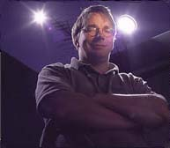

Най-хубавото нещо при Линукс днес са фанатиците, които го следват. Щом се появи някакъв нов хардуер, ядрото на Линукс се напасва, за да може да го използва. Например, за няколко седмици след появяването на процесорът на Intel Xeon®, ядрото на Линукс беше преработено и готово за него. Ядрото беше адаптирано и за Alpha, Mac, PowerPC и дори за палмтопи, постижение което е трудно сравнимо с която и да е друга работеща система. И Линукс продължава своето пътуване в новото хилядолетие със същият ентусиазъм, с който го започна в един прекрасен ден на 1991.

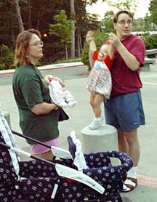

Що се отнася до Линус, той си остава обикновен човек. За разлика от Бил Гейтс, той не е милиардер. След като завърши обучението си, той се премести в САЩ и започна работа в корпорацията Transmeta. След провеждането на един строго-секретен проект, Transmeta пусна в производство процесорът Cruose. Линус беше активен член на изследователския екип. Неотдавна се ожени за Tove и сега е горд баща на момиче, Патриция Аманда Торвалдс (Patricia Amanda Torvalds). Но той остава като най-обичаните и най-прочутите програмисти на светът до ден днешен. Почитан от компютърджийските общности по света, Линус е най-популярният, до момента, програмист на тази планета.

Потвърждавайки всички предупреждения и предсказания на скептиците, Линукс завърши десетилетие от развитието си. Днес, Линукс е една от най-бързо развиващите се операционни системи в историята. От няколко посветни фанатици през 1991 - 92 до милиони потребители в момента - това несъмнено е забележително пътуване. Големите компании "откриха" Линукс, и наляха милиони от долари в развитието му, изобличавайки анти-бизнес митът за движението за отворен код. Корпорацията IBM, смятана за най-големият враг на хакерската общност, се открои с огромен фонд за развитие на решения с отворен код, базирани на Линукс. Но това, което наистина учудва е непрекъснато увеличаващата се група от разработчици по целия свят, които работят с ревностно усърдие за подобряването на Линукс. Усилията на разработчиците не са, както много защитници на затворения код обвиняват, напълно потънали в хаос. Установен е добре замислен модел на разработване, наглеждан от няколко участника. Заедно с това, стотици разработчици работят за пренасянето на различни програми под Линукс.

Търговските предприятия вече не се пазят от Линукс. При големия брой търговци, предоставящи поддръжка за основани на Линукс продукти, да използваш Линукс в офиса вече не е технология тип "използвай на собствен риск". Относно надеждността, Линукс несъмнено се доказа по време на атаките на вирусът CIH през 1999 и на "любовното писмо" година по-късно, когато Линукс базираните машини показаха имунитет срещу повредите които тези вируси причиняваха. Пакетите за инсталиране на Линукс, като Red Hat получиха сърдечен отклик, щом станаха публични. И дори след рухването на dot-com-а в последните години, тези компании продължават да преуспяват и растат. С тези уверения, много големи и малки фирми възприеха Линукс базирани сървъри и работни станции като част на своите офиси.

**Възход на Linux при настолните машини**

Кое е най-голямото оплакване срещу Линукс? Може би в миналото, беше текстовият интерфейс, който плашеше много хора. "Текстовият режим дава цялостен контрол", могат да обяснят някои посветени хакери и потребители. Но за милионите обикновени потребители, това също значи и много усилия за изучаване на системата. Съществуващата система X-Windows и прозоречните мениджъри не бяха на очакваното от потребителите ниво. Точно този аргумент винаги беше изтъкван от заклетите последователи на Windows (TM) лагера. Но нещата започнаха да се променят през последните няколко години. Появяването на професионално изглеждащите десктоп среди

като KDE ( K Desktop Environment ) и GNOME завърши картината. Последните версии на тези среди промениха общото възприемане на "дружелюбността" на Линукс до голяма степен. Въпреки че заклетите потребители мърморят за загубата на чистота на хакерската културата, тази голяма промяна в нагласата на обикновените потребители увеличи популярността на Линукс.

**Linux в развиващият се свят**

Може би най-голямата промяна е разпростирането на Линукс в развиващият се свят. В дните преди Линукс, развиващи страни бяха много назад в областта на изчислителната техника. Цената на хардуера падна, но цената на софтуер беше голям товар за неразполагащите с много пари ентусиасти в страните от третия свят. В отчаяние, хората прибягваха до пиратство на почти всички видове софтуерни продукти. Това доведе до широко разпространено пиратство, възлизащо на милиарди долари. Но отново, цените на повечето търговските продукти бяха далеч отвъд възможностите на хората в развиващите се страни. Например, типична операционна система струва поне $100. Но в страни с приходи на глава от населението от около $ 200 - 300 , това е огромна сума.

Възхода на Линукс и други свързани продукти с отворен код промени всичко. След като Линукс може да бъде пуснат на компютър с много малко ресурси, той стана подходяща алтернатива за потребителите на нискобюджетени компютри. Древни 486/Pentium компютри, станали част от историята в развитият свят все още се използват в развиващите се страни. И Линукс позволи да се разгърне пълният потенциал на тези компютри. Употребата на софтуер с отворен код също се разшири, тъй като цената на софтуера е голям въпрос. В Азия, Африка и латинска америка, Линукс изглеждаше както изходен път за масите компютърни ентусиасти. И като доказателство за наистина глобалната природа на Линукс, в някои части на света бяха направени местни варианти. Документацията на Линукс сега включва документи, написани на почти всички значими езици... а също и на много други, като виетнамски, например.

**От настолни машини към супер-компютри**

Когато Линус Торвалдс за пръв път си представил Линукс, той бил просто хоби за хакери. Но от скромният Intel 386 на Линус, на който било пуснато първото ядро, Линукс измина много път. Най- забележителната му употреба днес е в областта на големите клъстери за паралелни изчисления. Нека разгледаме няколко примера:

**The TetraGrid**

През август 2001, BBC докладва че правителството на САЩ планира за да направи мега компютър, способен да извърши над 13 трилиона изчисления в секунда ( 13.6 TeraFLOPS ). Проектът, наречен **Tetragrid** щял да се състои от мрежа, свързваща 4 центъра на САЩ за суперизчисления. Четирите лаборатории които сътрудничат за създаването на Teragrid са: ***Националният център по суперизчисления (NCSA), Центърът за Суперизчисления в Сан Диего (SDSC) при университета в Калифорния, Националната аргонна лаборатория в Чикаго и Калифорнийския технически институт в Пасадена***. Във всеки от тези центрове, щяло да има супер-компютър. Общо щяло да има над 3000 процесора работещи едновременно, за да се създаде Tetragrid. Основната технология зад този огромен компютър щяла да бъде клъстерирането: технологията за свързване на много слаби и евтини процесори за създаването на единна изчислителна среда.

Наречен "Разпределено свръхтежко устройство", Teragrid ще комбинира достатъчно изчислителна мощ за улесняването на решаването на сложни математически и симулационни проблеми, вариращи от астрономия и проучване на рака до предсказване на времето. Снабден с 600 TB за съхранение на данни, Teragrid ще бъде толкова мощен, че на човек работещ с калкулатор, ще му трябват 10 милиона години, за да направи това, което Teragrid може да направи само за секунда. Удивителното, е че толкова голям паралелен мега-компютър ще бъде управляван от Линукс. Във всеки от четирите центъра ще работи Линукс клъстер, и ще бъде свързан чрез 40 Gb/s оптична мрежа.

**Evolocity в Lawrence Livermore National Lab**

През юли 2002, беше съобщено, че Linux NetworX, базирана в Калифорния компания, започва работа по Evolocity, мощен Линукс базиран клъстерен супер-компютър за националната лаборатория Lawrence Livermore (LLNL ) в Калифорния. Този клъстер ще се състои от 962 възела, работещи с общо 1920 процесора Intel 2.4 GHz Xeon. С 4 GB DDR SDRAM памет и 120 GB дисково пространство за всеки възел, супер-компютърът ще работи при максимална скорост от 9.2 TeraFLOPS(FLoating Operations Per Second), което го нарежда сред петте най-бързи супер-компютъра в света. С много свръхмодерни технологии, този супер-компютър навярно ще донесе глътка свеж въздух в LLNL, където властва големият някога супер-компютър Cray.

Използувайки Линукс като базова система, производителите на Teragrid спестиха милиони от долари, използвайки клъстерната технология, разработена от самоотвержените последователи на движението за отворен код по целия свят.

**Пътуването продължава**

Пътуването на Линукс от хакерски проект към глобализация беше по-скоро като еволюционен опит. Проектът GNU, започнат в началото на 80-те от Ричард Столмън, постави основата за развитието на софтуер с отворен код. Операционната система за персонални компютри Minix на проф. Ендрю Таненбаум доведе изучаването на операционни системи от теорията до практиката. И накрая, безкрайният ентусиазъм на Линус доведе Линукс на белия свят. В последните няколко години, стотици хиляди представители на глобалната общност го отгледаха и го доведоха до славното му място в летописите на компютърната революция. Днес Линукс не е просто поредния хакерски проект на някой студент; той е световен феномен събиращ големи компании като IBM и милионите хората по света с духа на софтуера с отворен код. В историята изчислителната техника, това завинаги ще остане като едно от най-удивителните човешки постижения.

Пингвинът Tux : Символът на Linux

Символът на Линукс е пингвин. За разлика от други търговски продукти сред компютърните операционни системи, Линукс няма огромен, сериозен символ. Tux, като пингвинът е галено наричан, по-скоро символизира безгрижното отношение на цялото движение. Това сладко лого има много интересна история. По предложение на Линус, първоначално не било избрано никакво лого за Линукс. Веднъж Линус отишъл в южното полукълбо на ваканция. Там той срещнал пингвин, не много различаващ се от сегашното лого на Линукс. Когато се опитал да го погали, пингвинът го ухапал по ръката . Този интересен инцидент довел до избора на пингвин за лого на Линукс по-късно.

Някои интересни подробности

Някои знаменити думи на Линус:.

Dijkstra сигурно ме мрази   
(Линус Торвалдс, в kernel/sched.c)

"Как да разбера дали работи? Ето за това са бета тестерите. Аз само   
пиша кода."   
(Приписвано на Линус Торвалдс, някъде из постингите)

"Аз съм идиот.. Поне за този [bug] ми трябваха 5 минути, за да го открия.."   
(Отговор на Линус Торвалдс на рапорт за грешка.)

"Ако искаш да пътуваш по света и да те канят да говориш на   
различни места, просто напиши Unix операционна система."   
(Линус Торвалдс)

> > Освен факта, че Linux има готино име, може ли някой да ми обясни защо   
> > трябва да използвам Linux вместо BSD?

> Не. Това е всичко. Готино име и това е всичко. Доста се потрудихме   
> да намерим име, което да се хареса на повечето хора, но   
> то ни се отплати: хиляди хора използват linux само, за да могат   
> да кажат: "OS/2? Ха!. Аз си имам Linux. Какво име!". 386BSD направи   
> грешката да сложи много цифри и странни съкращения в   
> името и уплашиха много хора, защото името звучи прекалено   
> техничарски.   
(Отговор на Линус Торвалдс на въпрос за Linux)

> В деня, в който хората решат, че ще е по-добре Linux да се разработва от   
> някой друг (FSF май е естествената алтернатива), аз ще "абдикирам". Не мисля, че   
> това е нещо, за което хората да се тревожат сега - не виждам нещо подобно   
> да се случва в близкото бъдеще. Аз се забавлявам да правя linux, въпреки, че това означава   
> малко повече работа, а нямам и оплаквания (няколко плахи напомняния   
> за patch, за който съм забравил или не съм обърнал внимание, но нищо   
> негативно до този момент).   
>   
> Не разбирайте написаното по-горе в смисъл, че ще се откажа в деня, щом   
> някой се оплаче: аз съм достатъчно "дебелокож" (Lasu, който (която!?) чете през рамото ми   
> изкоментира, че "дебелоглав е по-близо до истината"), за да поема известно количество обиди.   
> Ако не бях, щях да спра да разработвам linux в деня, в който Таненбаум ме взе на подбив.   
> Това, което искам да кажа е, че въпреки че досега linux беше моя рожба,   
> не бих препречил пътя на хората, искащи да направят нещо още по-добро от него(*).   
>> Linus

> (*) Hey, maybe I could apply for a saint-hood from the Pope. Does   
> somebody know what his email-address is? I'm so nice it makes you puke.   
(Taken from Linus's reply to someone worried about the future of Linux)

`Когато кажете "Написах програма, която заби Windows-а", хората се вглеждат във   
вас с празен поглед и казват: "Хей, аз си имам такива, вървят си с операционната система, *безплатно*".'   
(От Линус Торвалдс)

Както споменахме по нагоре ядрото на линукс се нарича кернел но в начина по който се управлява заражда появяването на различни линукс версии или както се наричат дистрибуции .

Според делението си биват разделени на 3 основни групи като 2 от тях се разпространяват под свободен лиценз (GPL ) а другата група се разпространява под (BSD лиценз).

Какво е важно да знаем за въпросните лицензи .

Под BSD лиценз (разработката на първият BSD Unix) се разпространяват операционни системи където програмистите не са длъжни да дават изходният програмен код на потребителите или други разработчици.

GPL лиценза за разлика от BSD лиценза всеки е длъжен да публикува изходният код така че всеки който има желание да може да го редактира добава функционалности или променя както намери за добре.

Под BSD лиценз се разпространяват следните операционни системи SUN Sollaris , BSD , Мак ОС

Под GNU лиценз се разпространяват изключително много операционни системи (според [distrowatch](https://distrowatch.com/) към момента са над 1000).

Ще ги класифицираме в 2 основни групи според начина по който се инсталират приложения Те биват Дебиан Базирани и Ред хат базирани .

В корпоративният свят са се наложили предимно [Редхат](https://en.wikipedia.org/wiki/Category:RPM-based_Linux_distributions) базираните линукси пример за такива дистрибуции са [REDHAT](https://www.redhat.com/en) , [Fedora](https://getfedora.org/bg/) , [Suse](https://www.suse.com/) , [centos](https://www.centos.org/) .

[Дебиан](https://en.wikipedia.org/wiki/Category:Debian-based_distributions) базираните линукси са [DEBIAN](https://www.debian.org/index.bg.html) , [Ubuntu](https://www.ubuntu.com/) , [Linux Mint](https://linuxmint.com/) ….

Инсталацията на линукс не се различава много от тази на windows .

За целта ще използваме виртуална среда .

Ще се ползваме основно [Virtualbox](https://www.virtualbox.org/) тъй като е безплатна

За целта отиваме на следният сайт <https://www.virtualbox.org/>

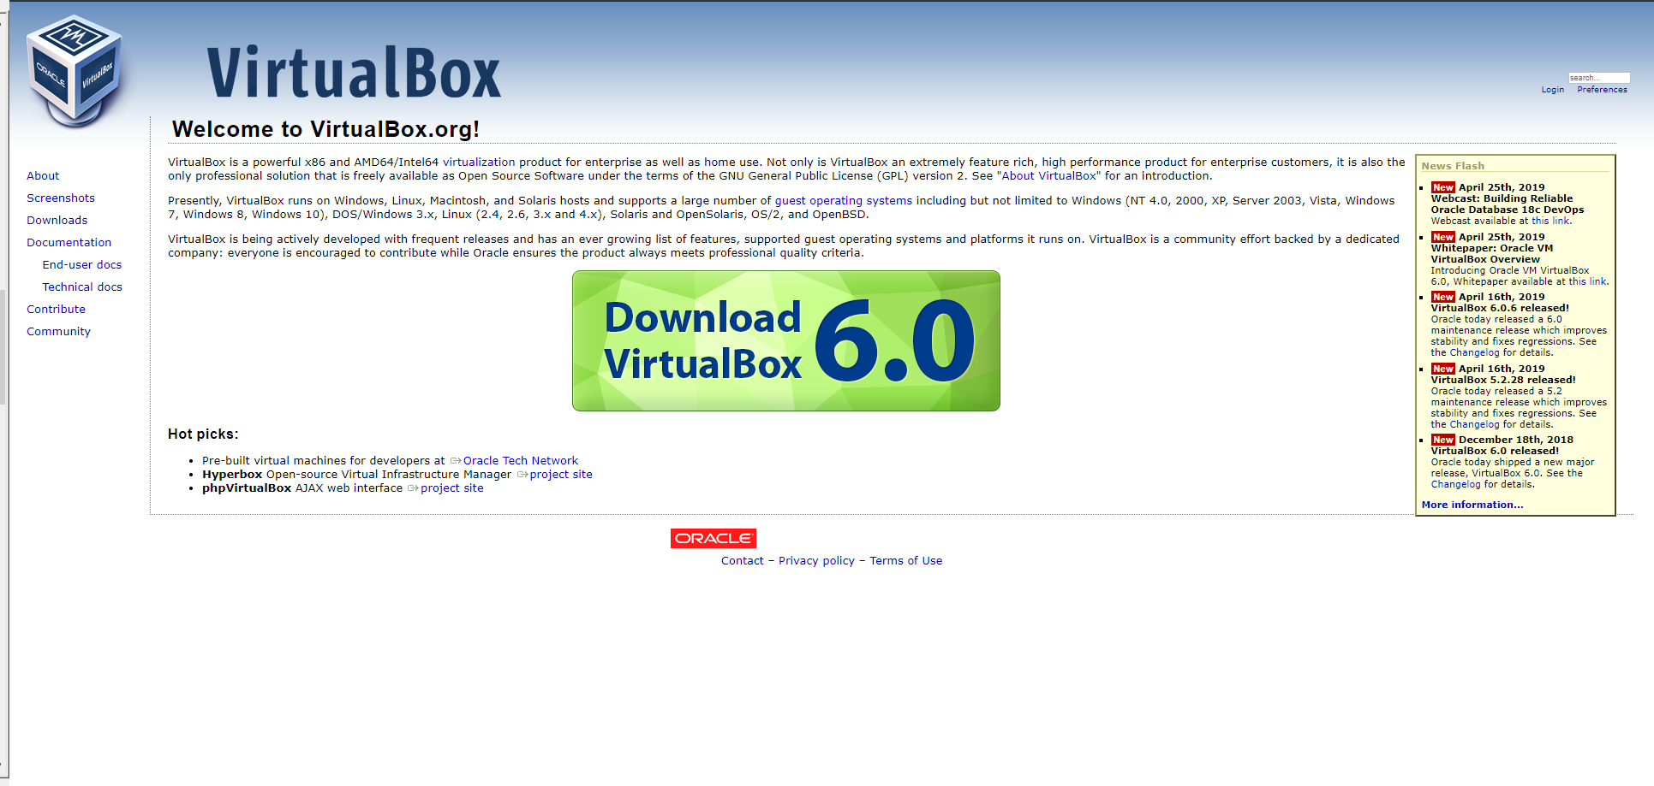

И натискаме на големият банер Download Virtualbox

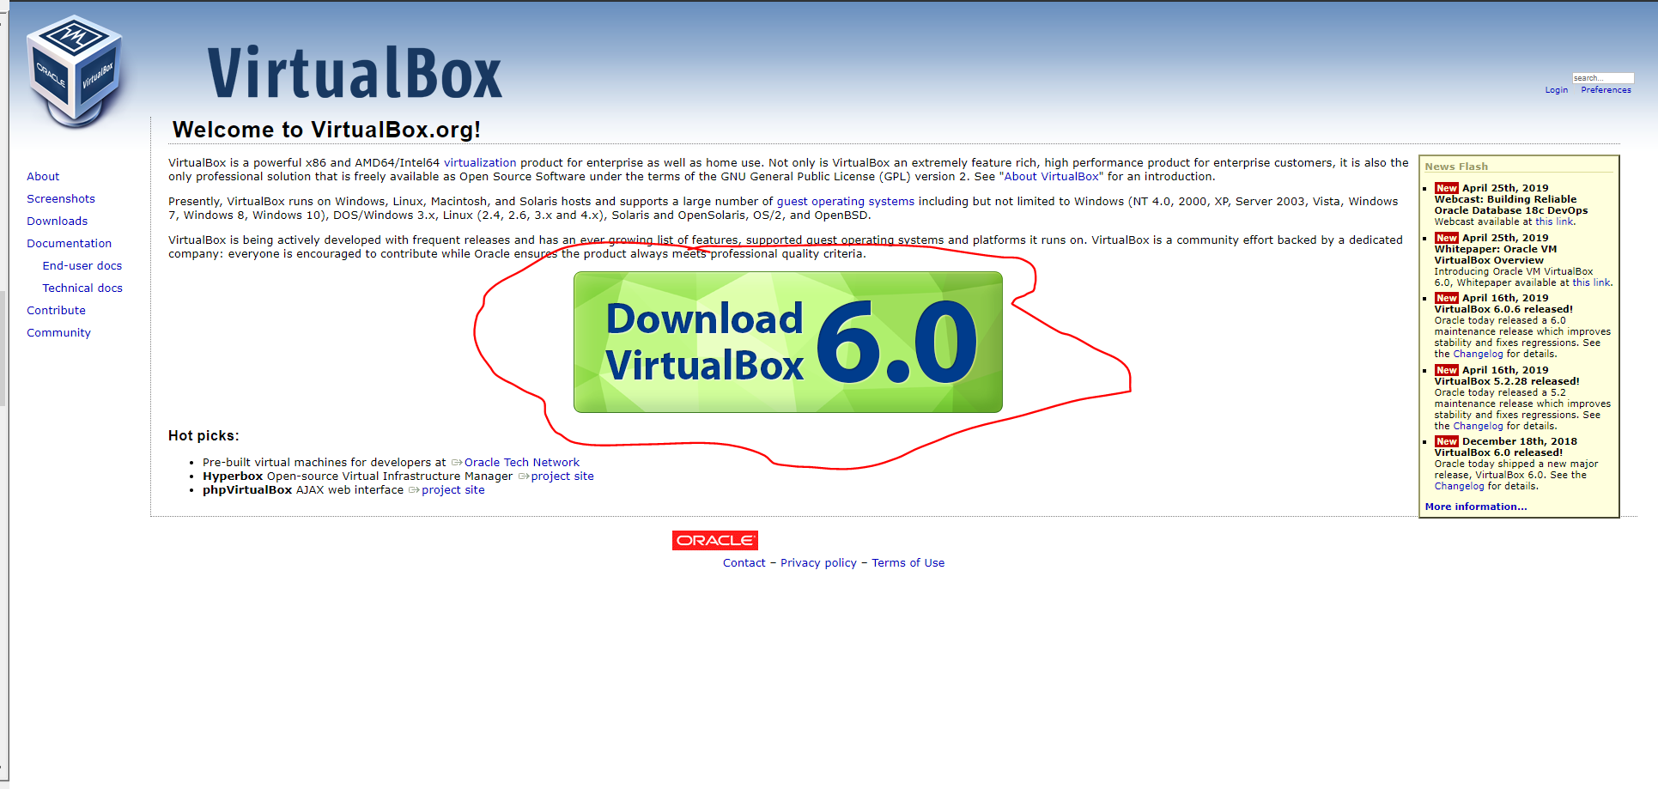

Отваря се страницата за сваляне и си избираме за нашата операционна система тоест за windows

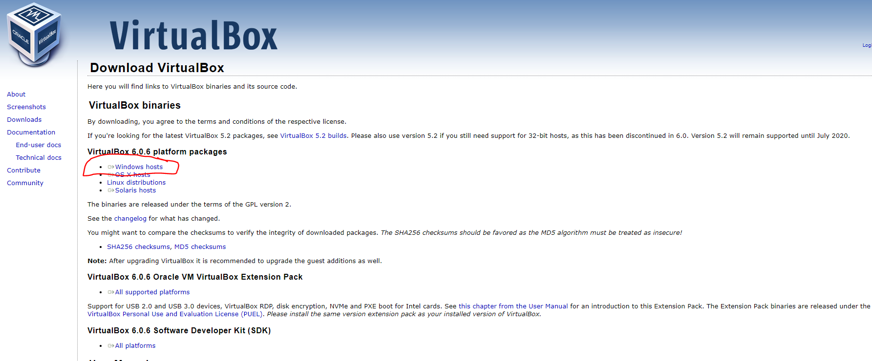

Инсталацията е като на всяка една windows програма

Но ще я покажеме със следващите няколко скрийншота

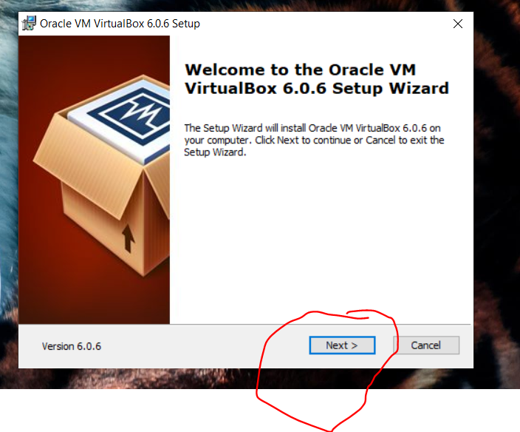 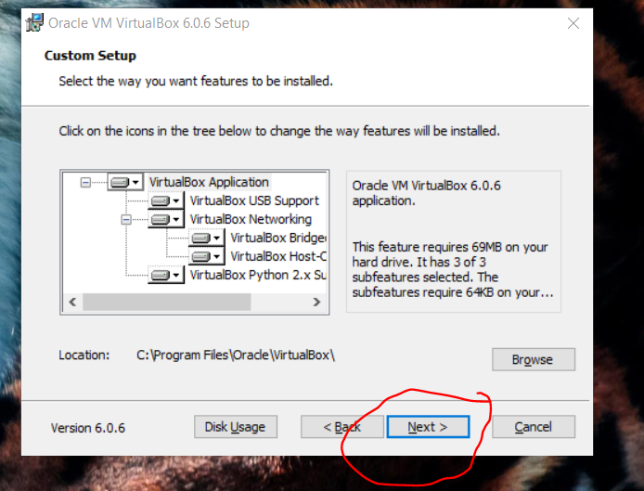

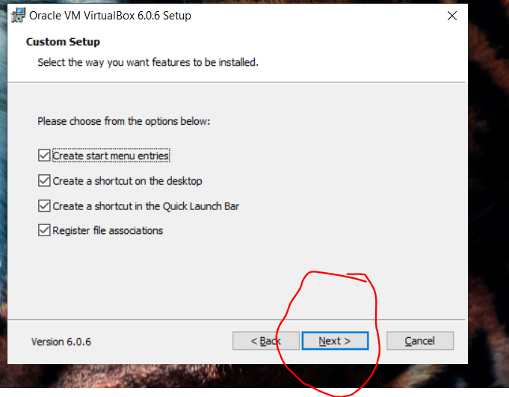

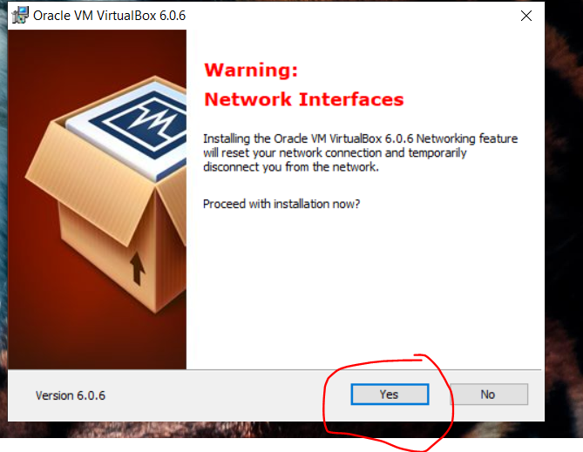

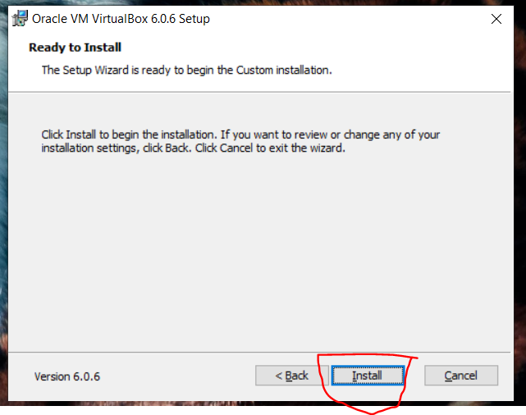

Излиза едно предупреждение желаете ли приложението да прави промени по вашите файлове просто дайте yes

След това се появява и още един прозорец

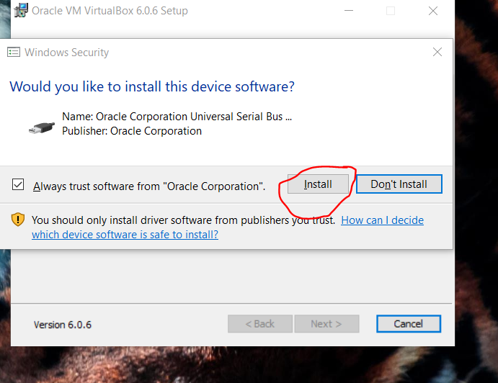

И последният екран

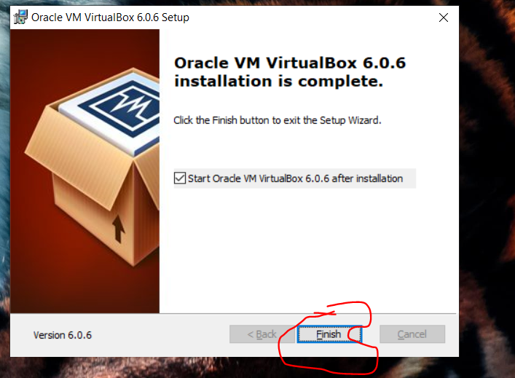

Сега ще ви отвори програмата която има изключително приятен интерфейс както се вижда от снимката

Следващата стъпка е да си свалиме линукс . За целта ще се спреме на 2 от най популярните дистрибуции а именно CentOS и Дебиан.

Отиваме съответно на сайта на centOS (<https://www.centos.org/> )и си сваляме минимална дистрибуция . Стъпките са както следва.

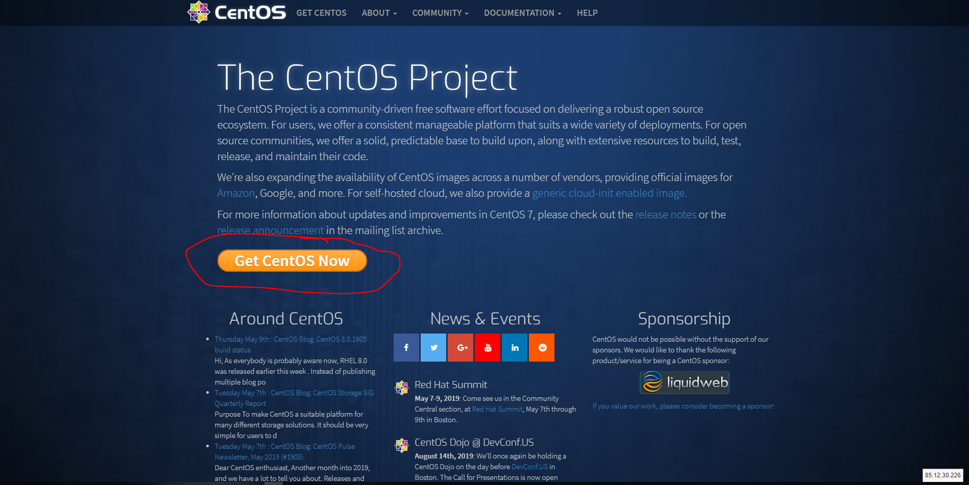

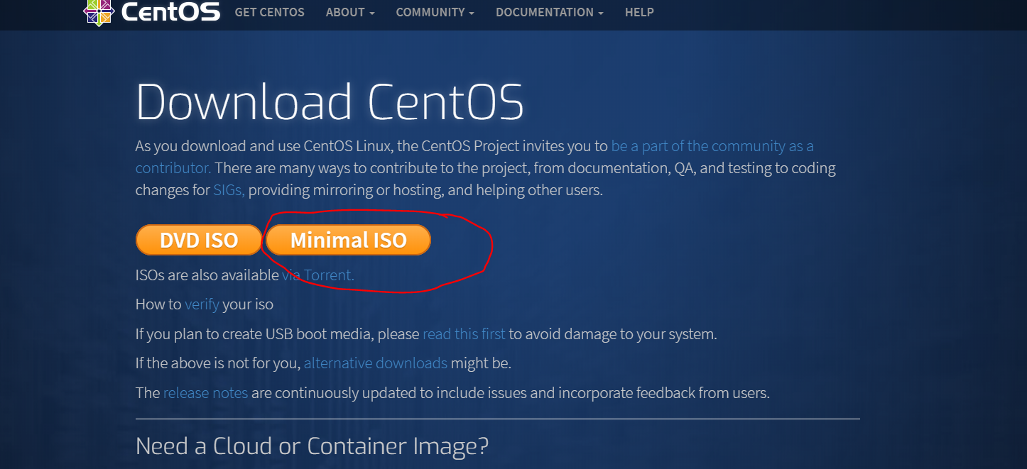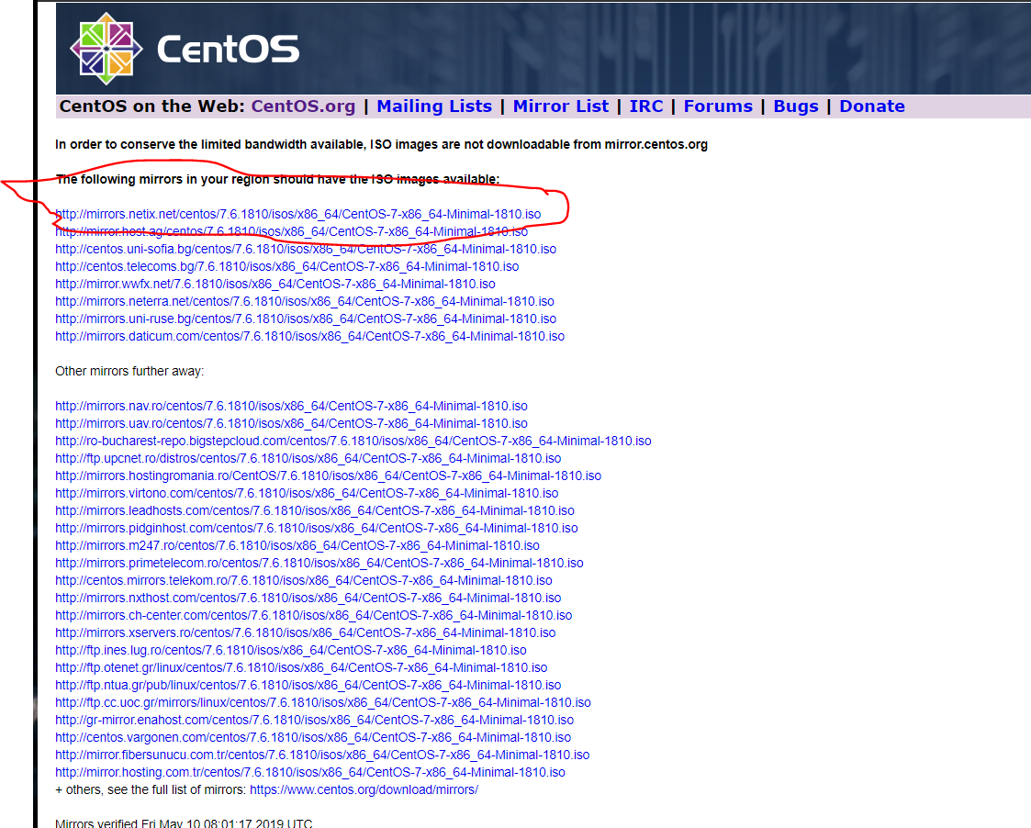

По аналогичен начин се процедира и с дебиан <https://www.debian.org/index.bg.html>

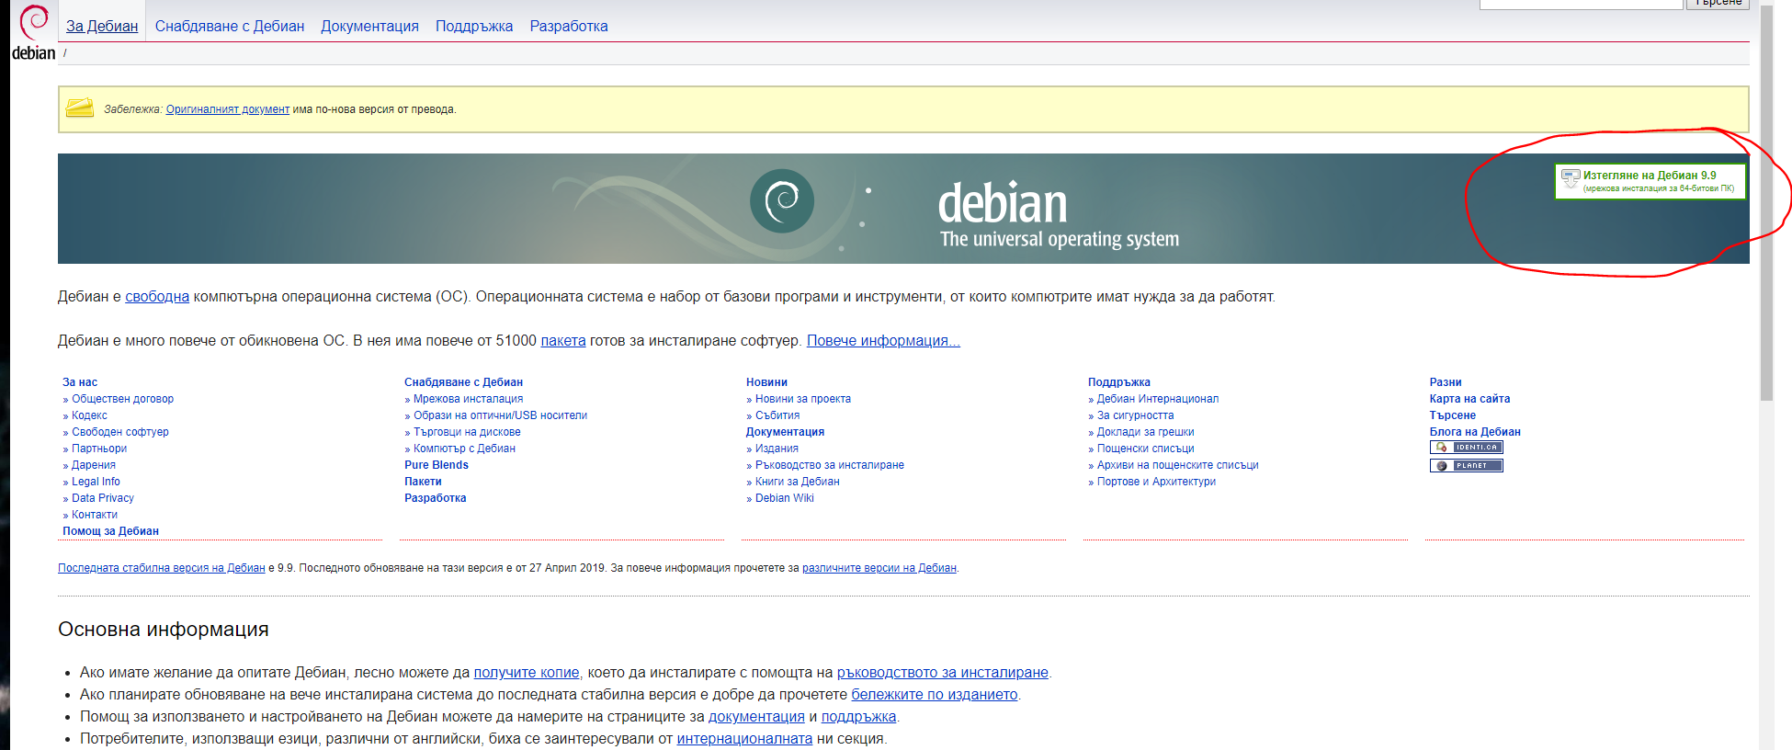

След като се свалят 2та файла отиваме във virtualbox и си създаваме нова виртуална машина

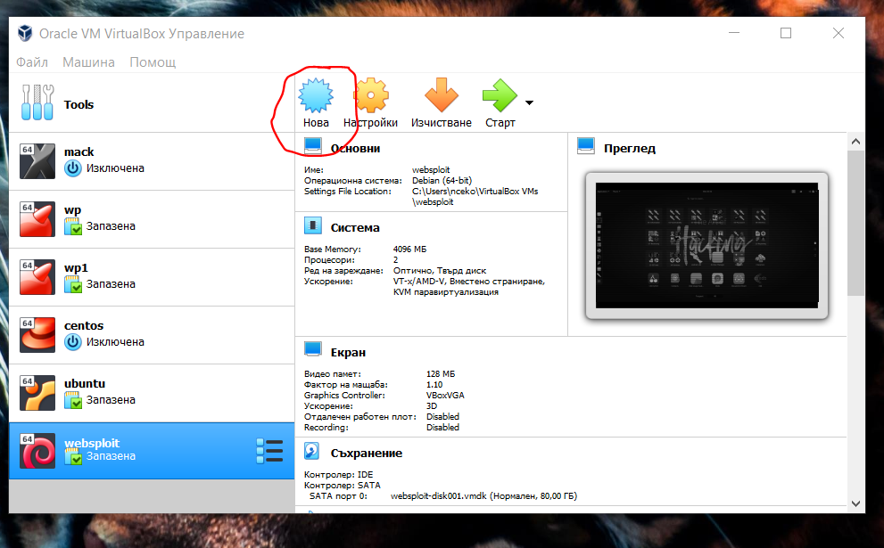

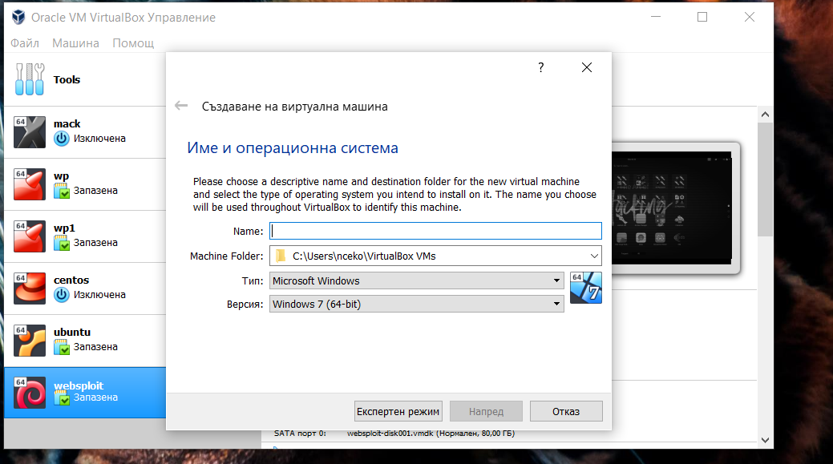

Задаваме в полето name име на нашата машина да кажем centos

И последните две полета автоматично се смениха

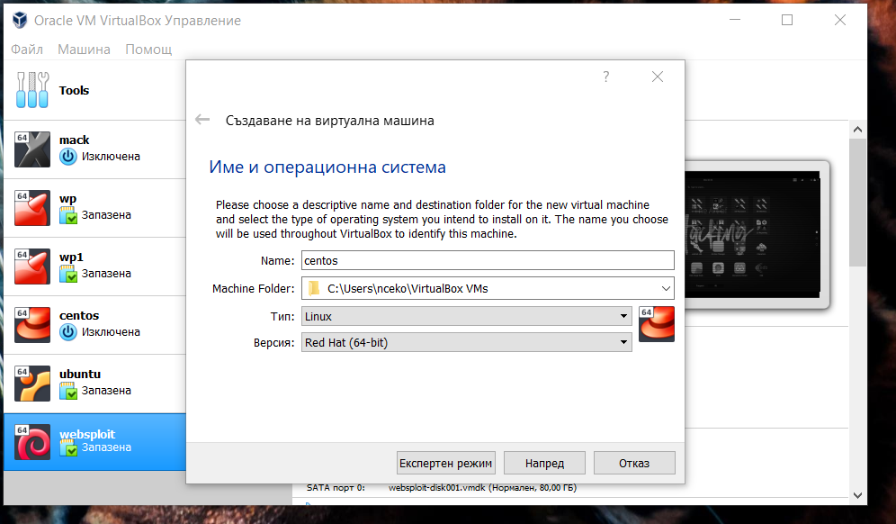 Обаче ако и дадеме друго име напромер test ще трябва да изберем тип на операционната система (linux) и версия (redhat 64) това се налага за да може да бъде оптимизирана за съответната платформа .

След това даваме напред изадаваме размер памет ( тъй като нашата машина е за тестови нужди оставаме както е по подразбиране 1 гигабайт и даваме напред)

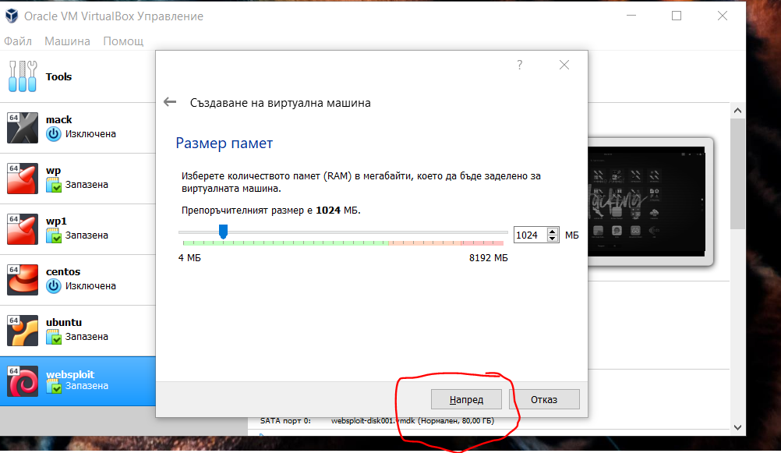

Следващата стъпка е да си създадем виртуален диск 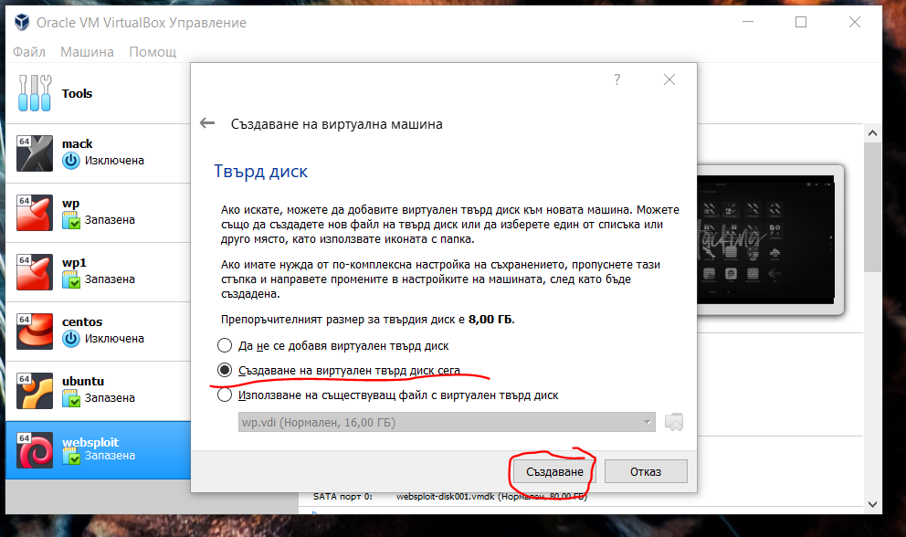

Използваме настройките които ни предлага програмата 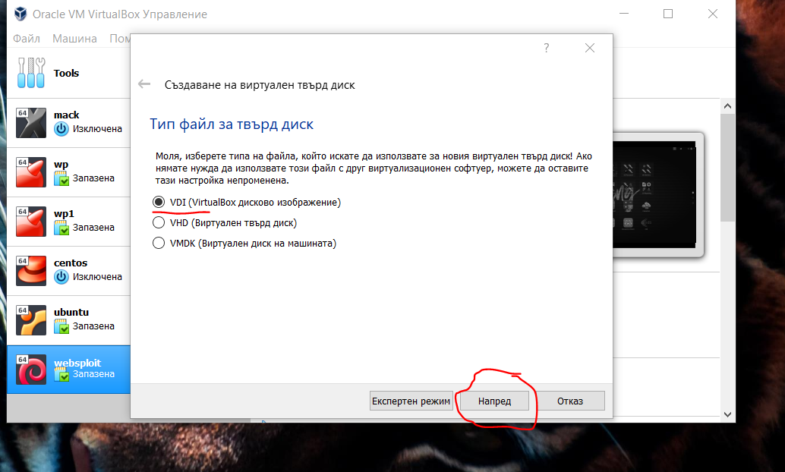

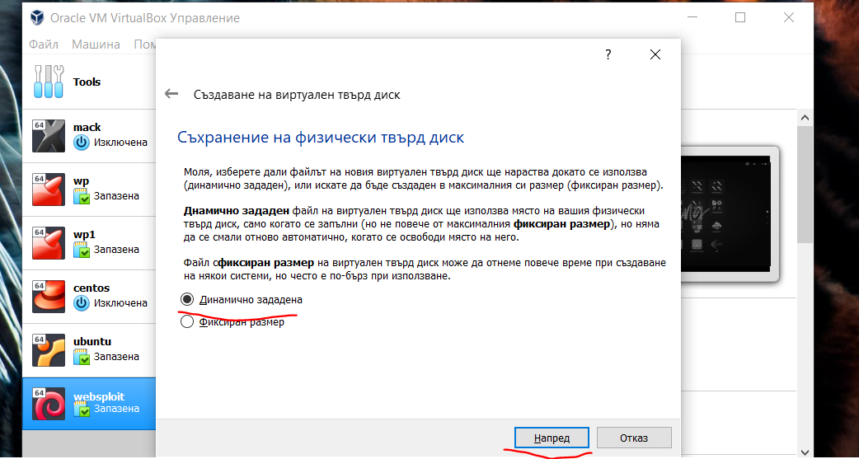

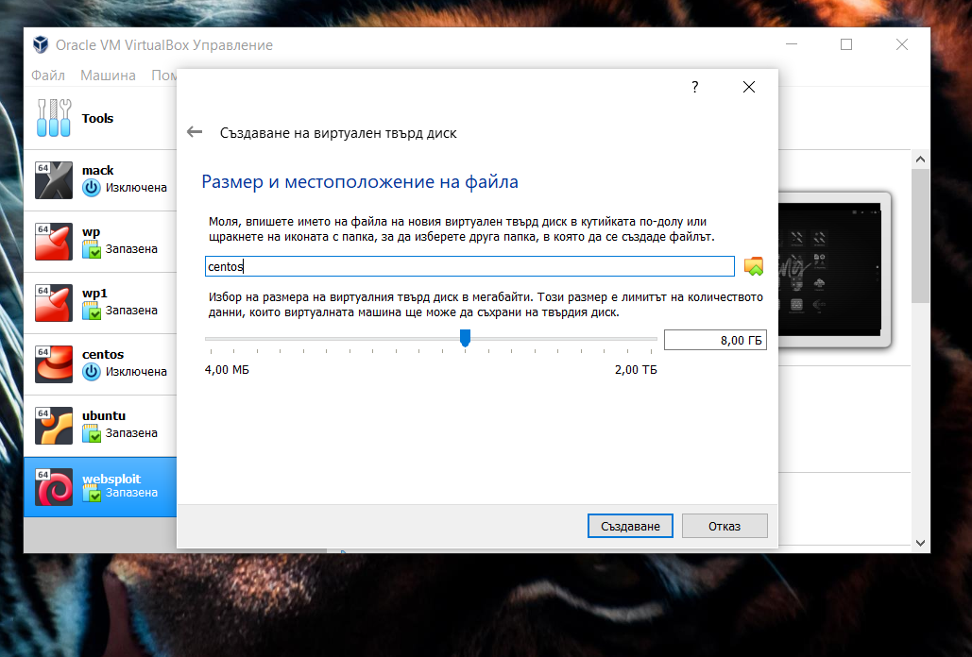

Тук ако желаем може да дадеме различно име на виртуалният диск като за размер препоръчително е да е поне 20 гигабайта

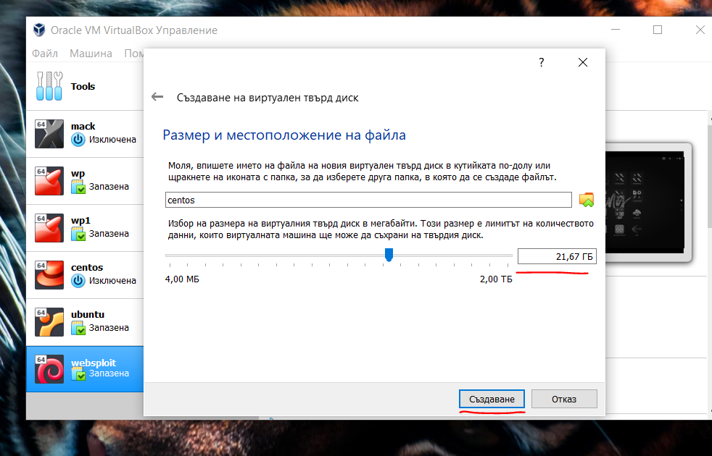

Вече нашата виртуална машина е готова и се появи в списъка от ляво

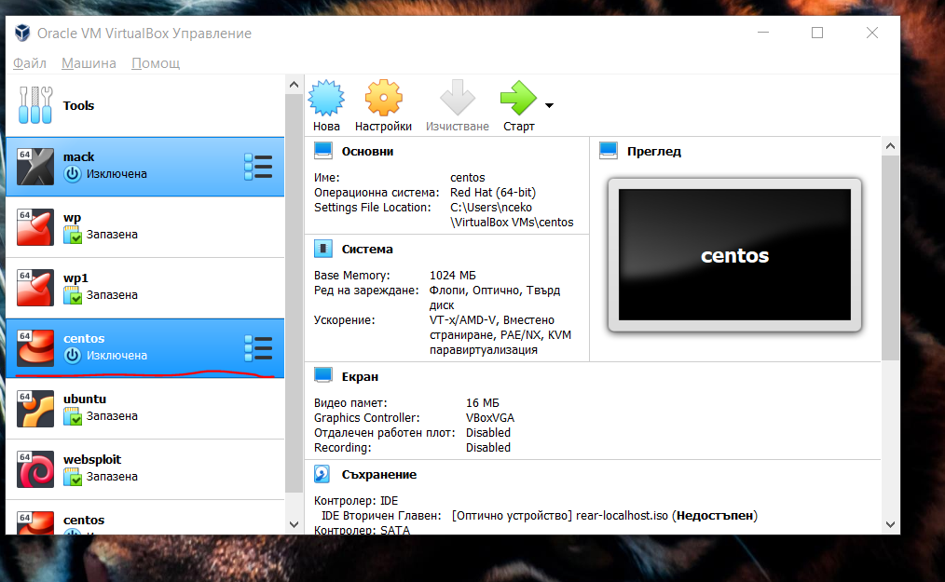

Следващата стъпка е да инсталираме операционна система за това даваме старт 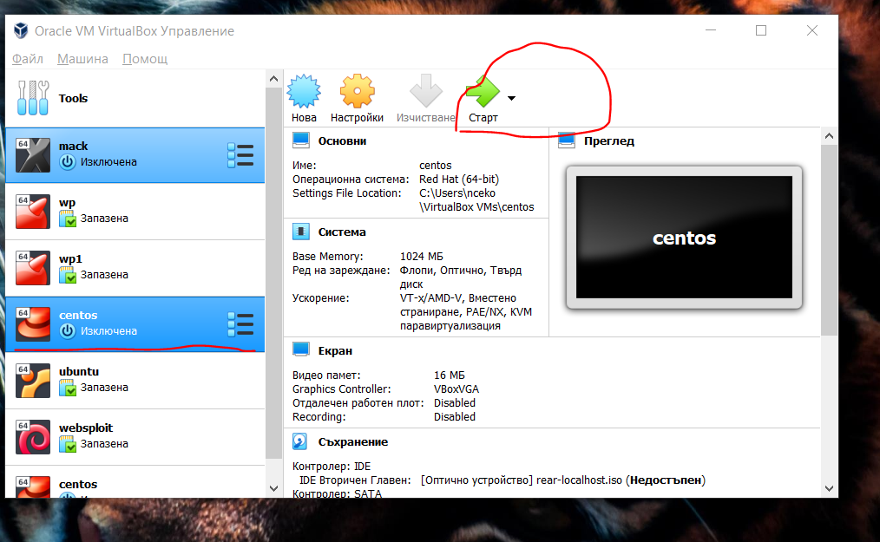

Появява се прозорец за избор на зареждащ диск

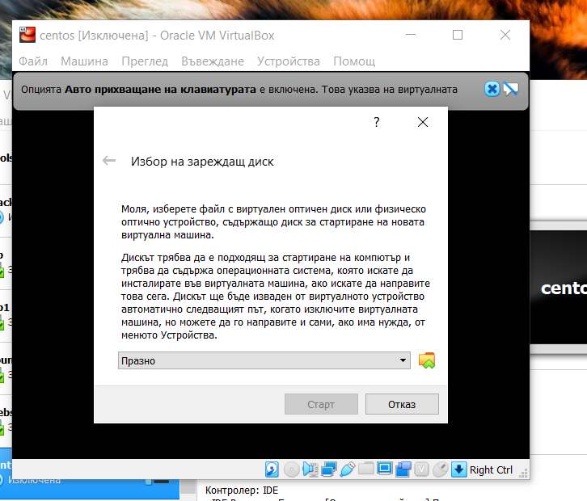

От поленцето в ляво 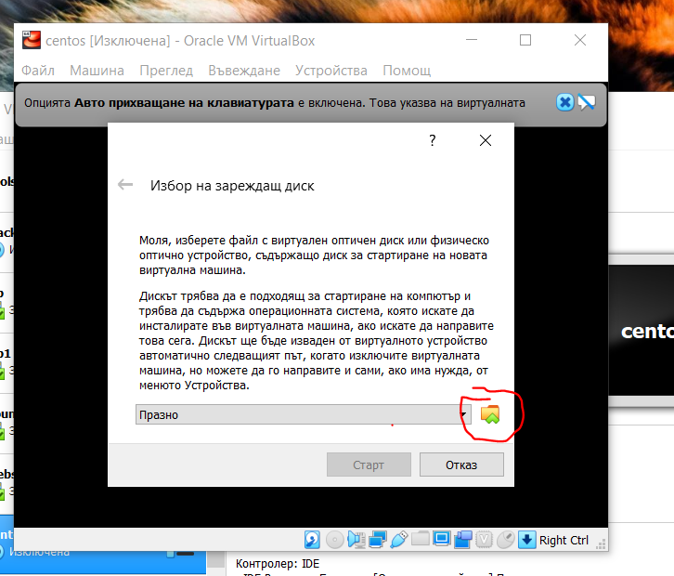 избираме нашият свален файл на centos

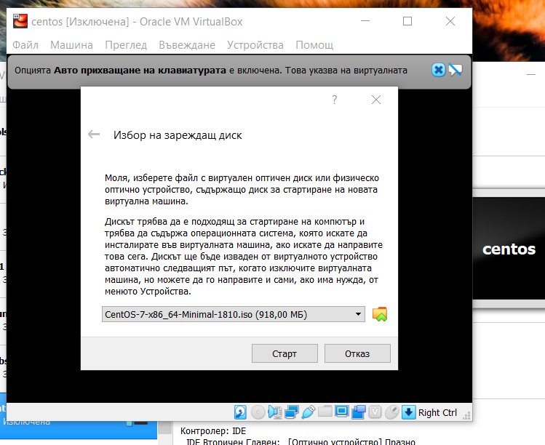

И даваме старт

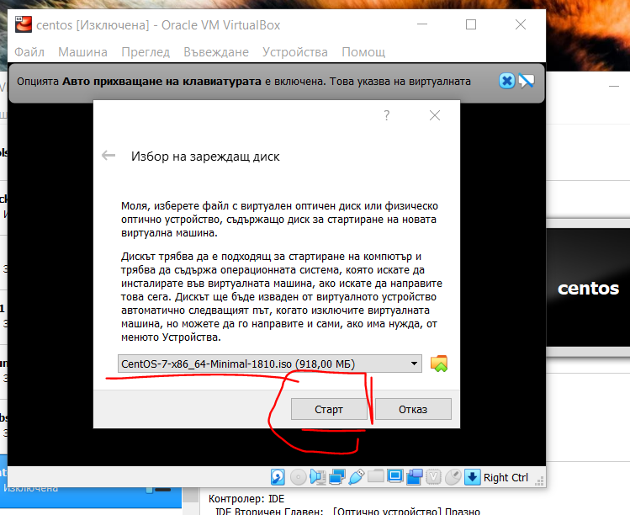

Вече започва процесът по инсталация на операционната система

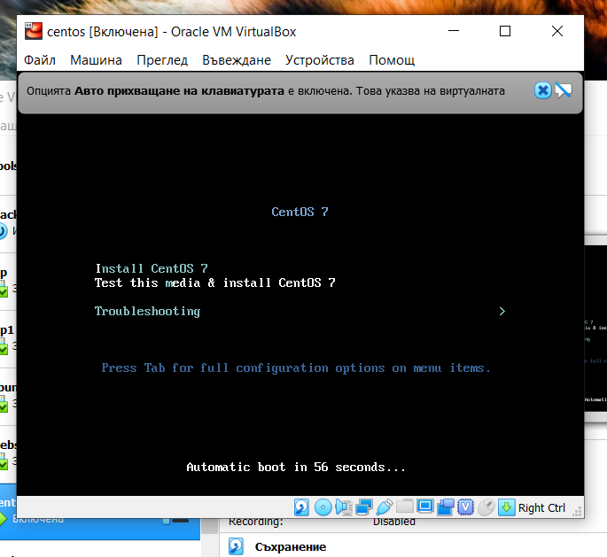

За целта може да изчакаме да изтече времето или да натиснеме във виртуалната машина ENTER

Появява се екран като този 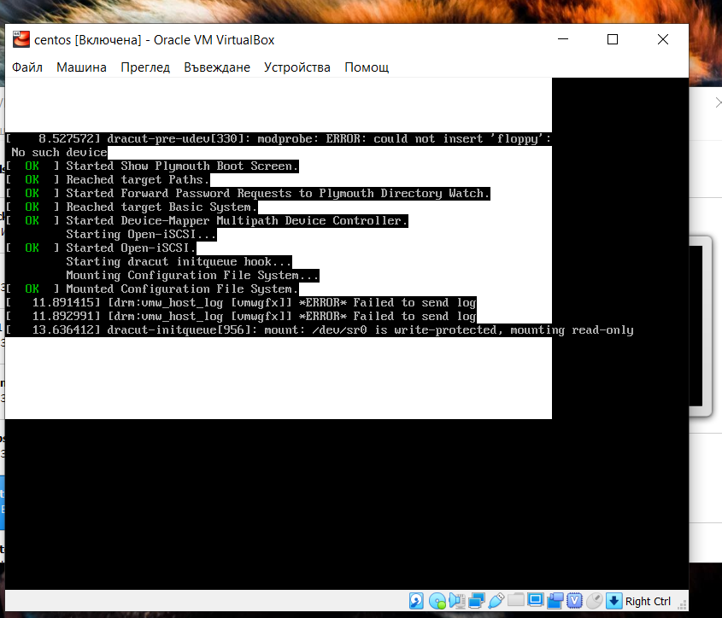 и след малко време се показва инсталационният екран

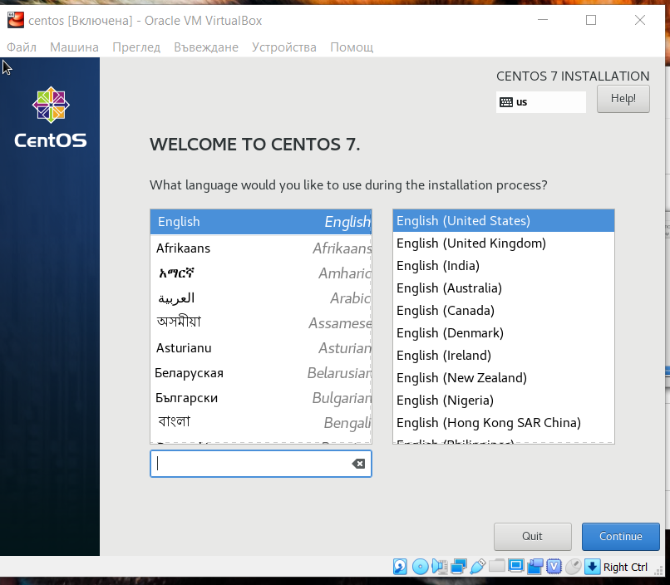

Натискаме continue

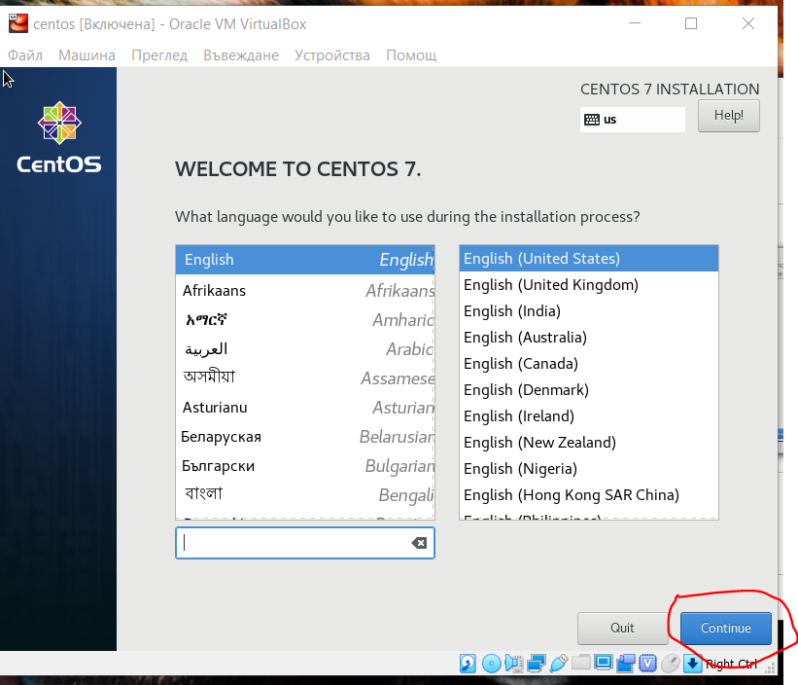

И се появавя полето за настройки за сега ще променим само 2 полета

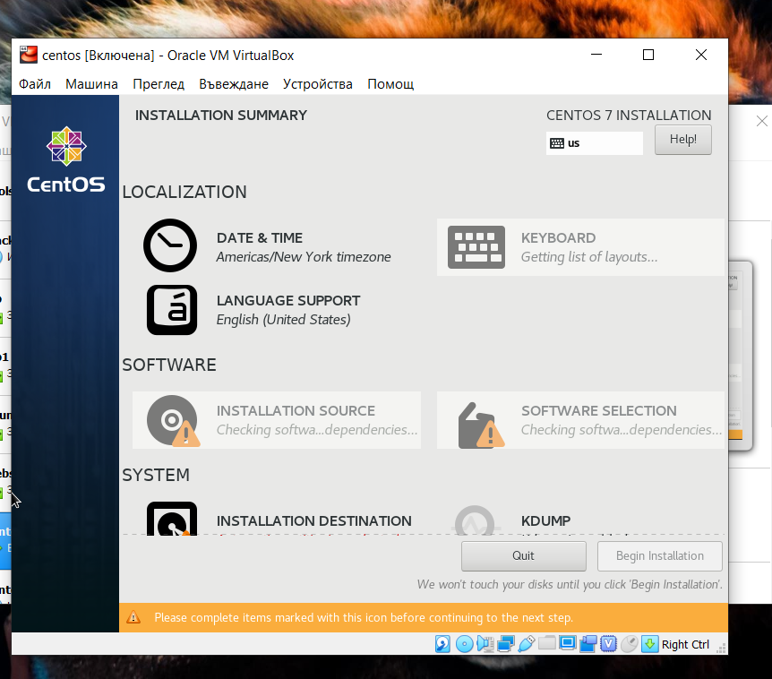 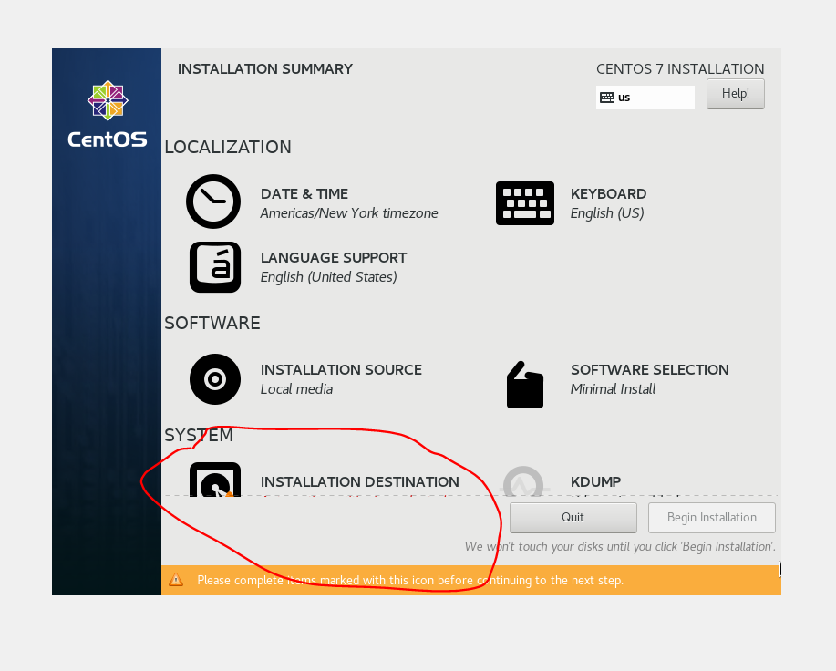

Отваряме instalation destination 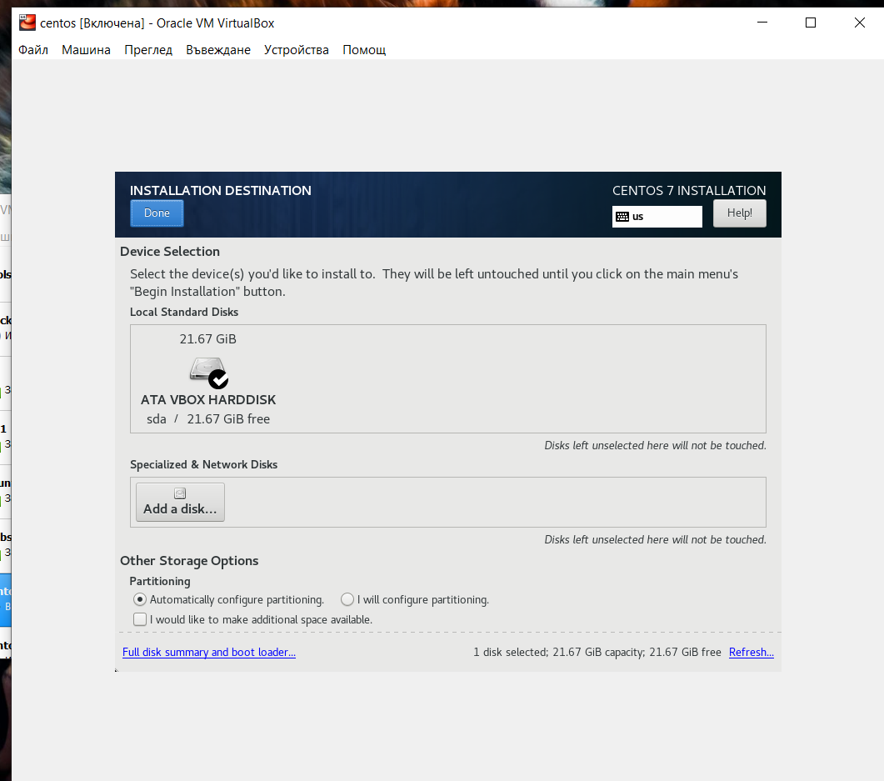

И само избираме нашият виртуален диск

Като кликнем 2 пъти върху него

Първият път да се премахне отметката и втори път да се добави отново

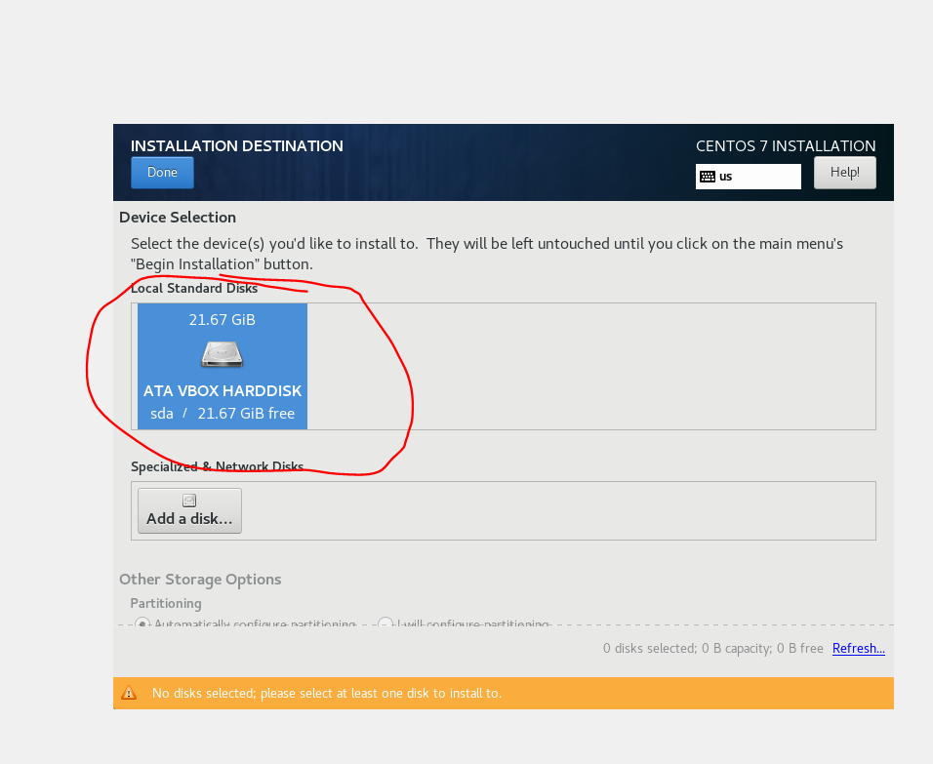

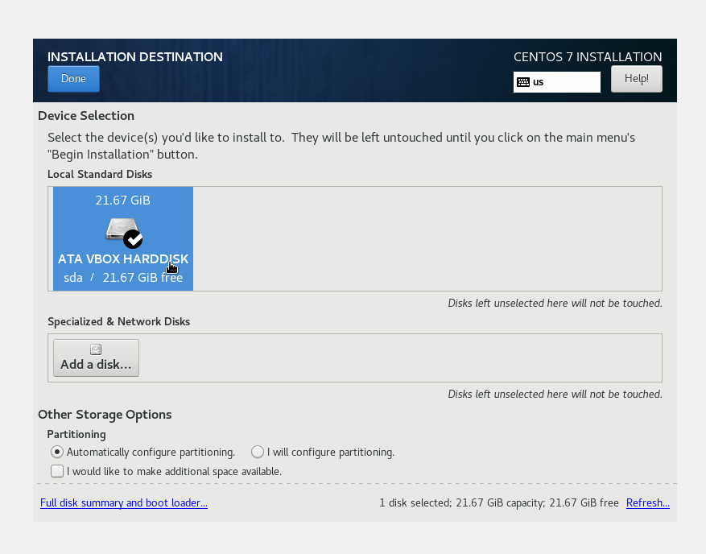

Даваме done

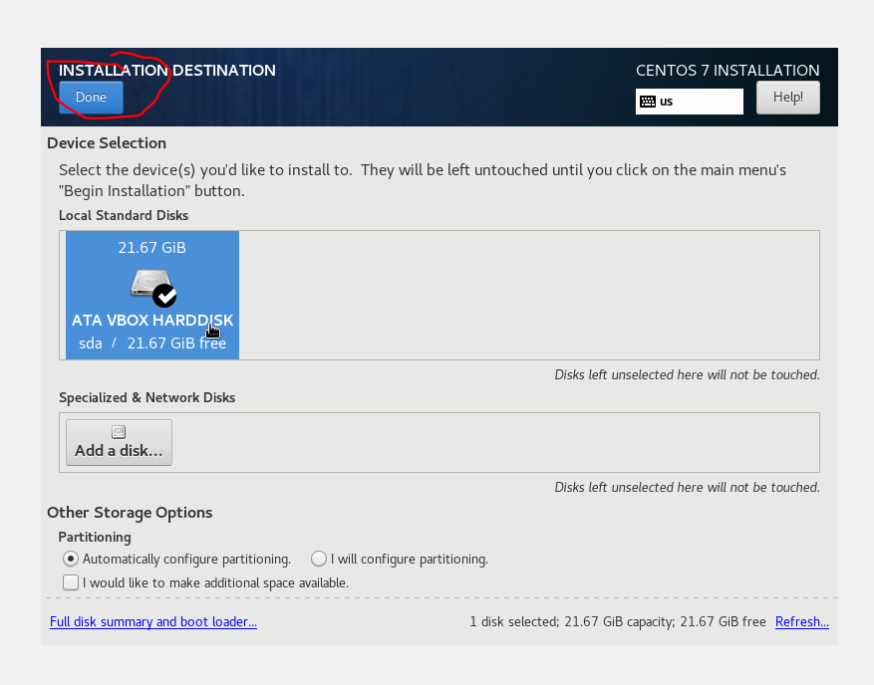

Сега вече може инсталацията да започне

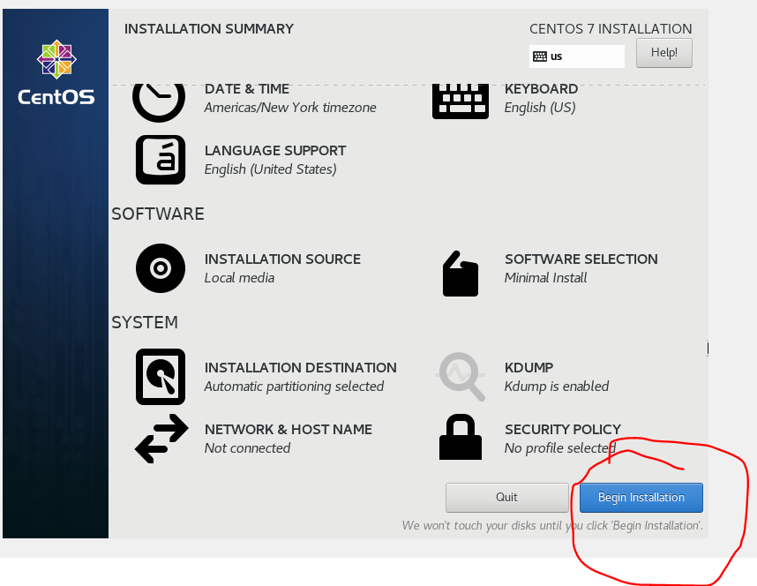

На следващият екран трябва да зададем парола за root потребителят

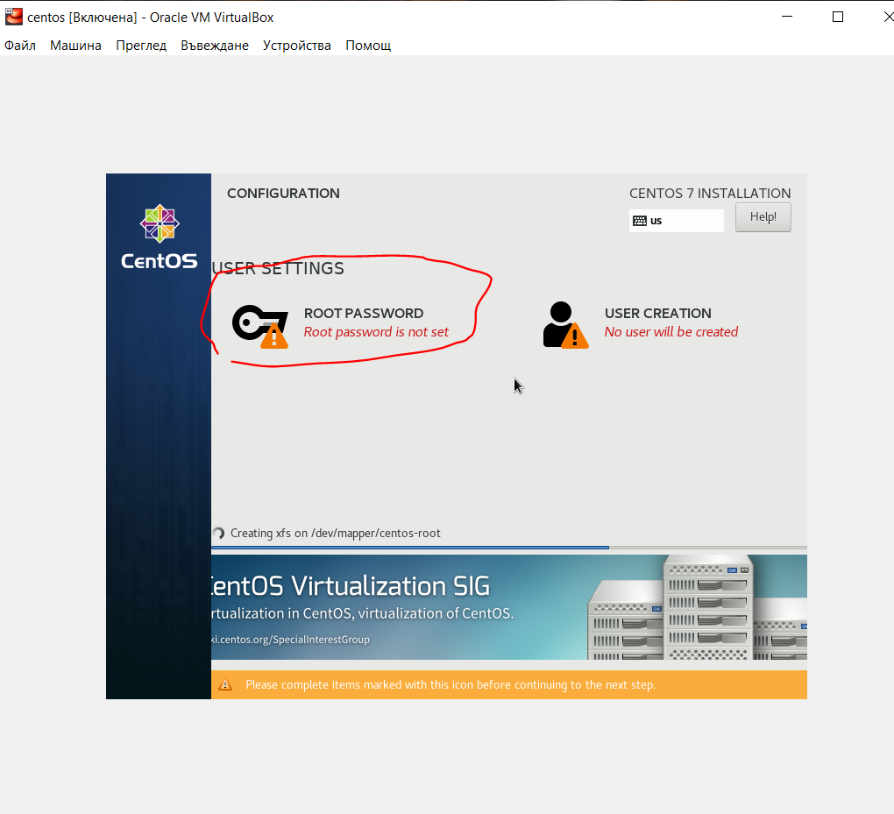

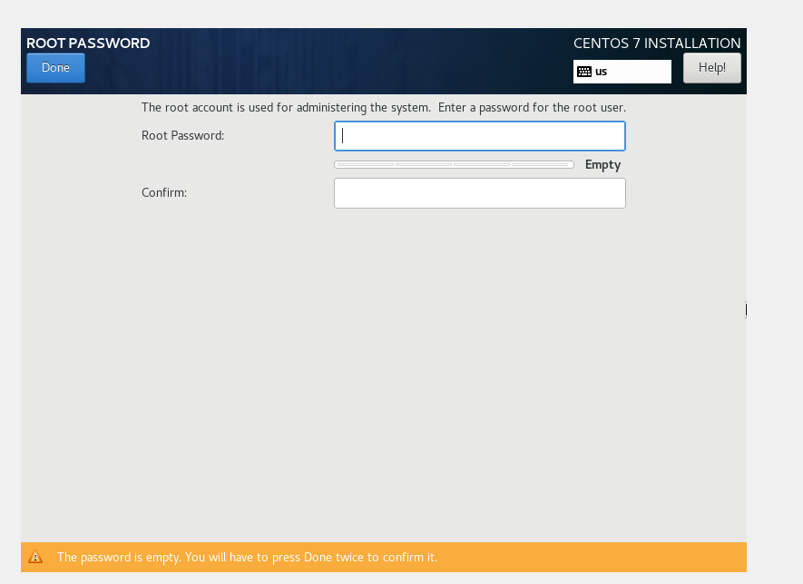 и даваме done

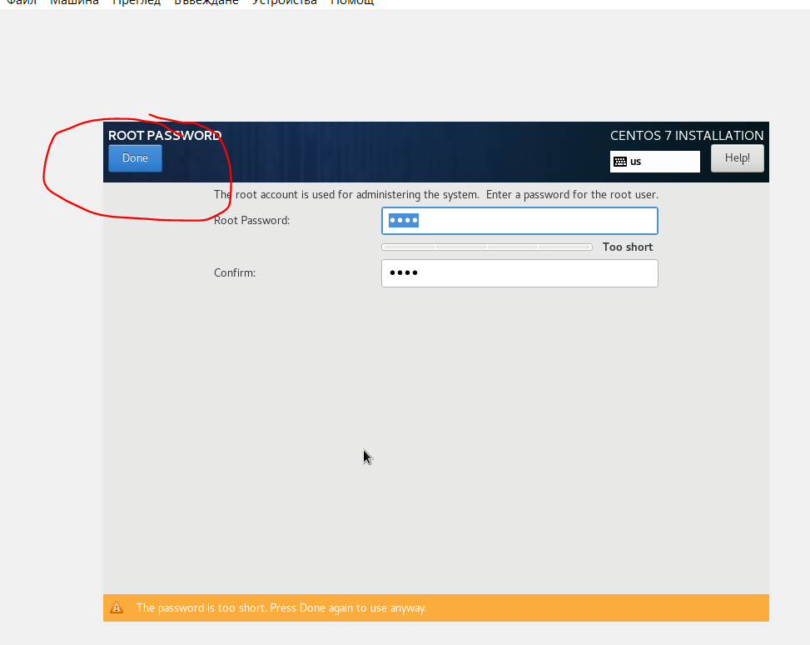

Ще отнеме известно време докато операционната система се инсталира

И накрая вече имаме инсталирана операционна система и просто трябва да натиснем reboot за да се зареди

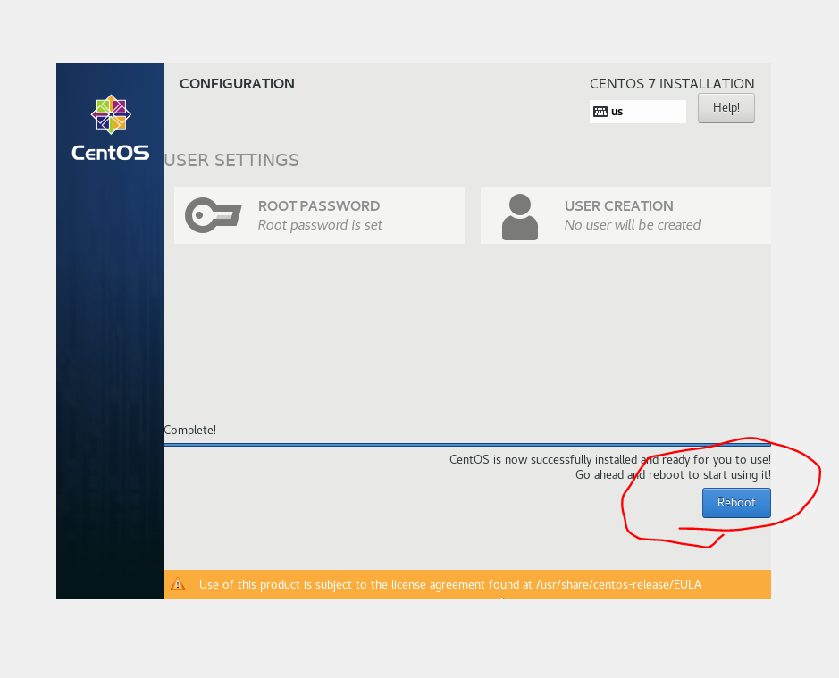

След рестарта се появява следният прозорец

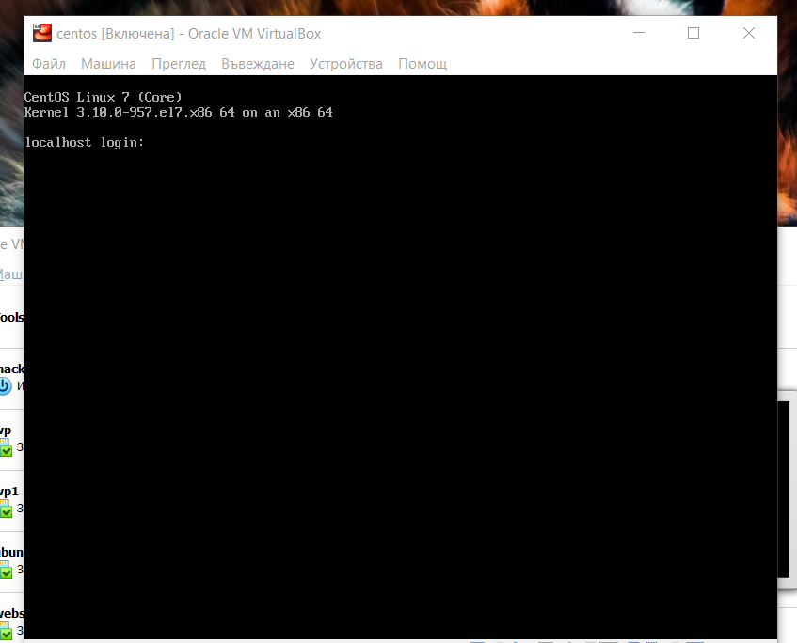

И с това инсталацията на първият ни линукс е завършена

Сега ще инсталираме и втората си операционна система а именно debian

Стъпките са аналогични като има малко разлики в инсталацията . За целта на началният екран на virtualbox си създаваме нова виртуална машина 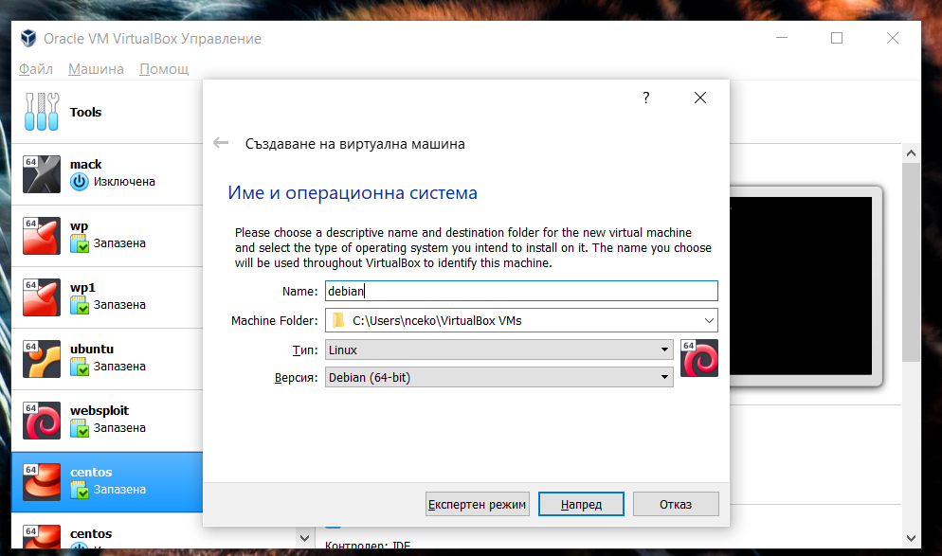

Със същите параметри като предишната

Стартираме и си избираме инсталационният файл на дебиан и стартираме машината

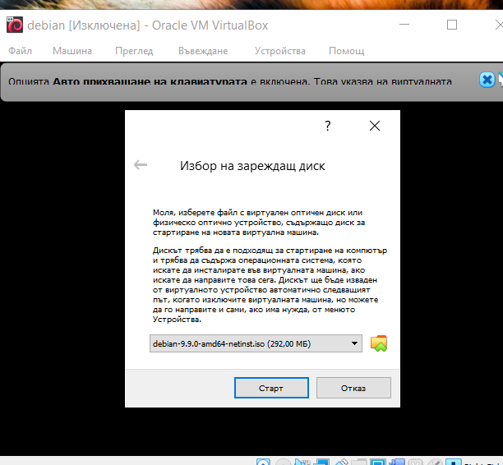

Избираме си graphical install или просто натискаме ентър

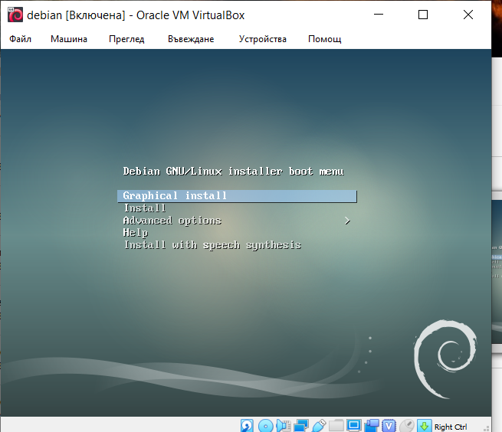

След това си избираме език

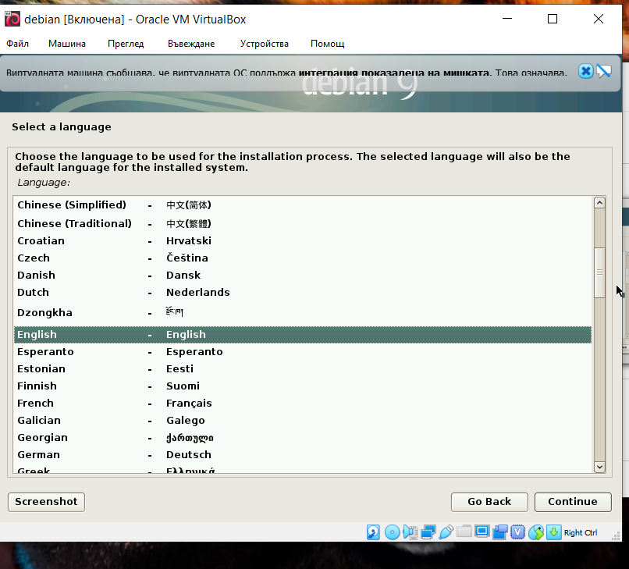

Continue

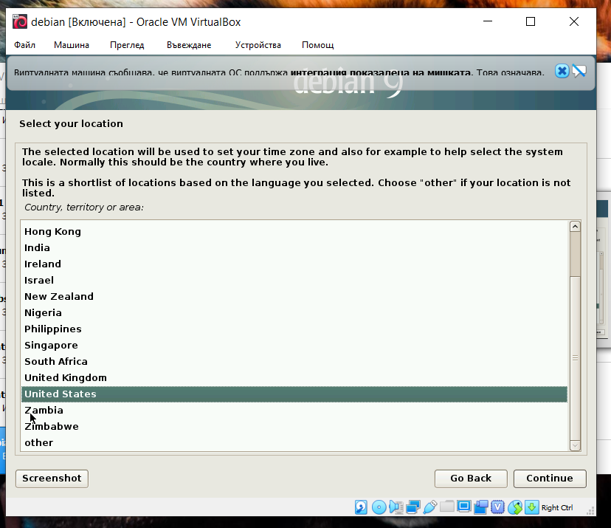

Continue

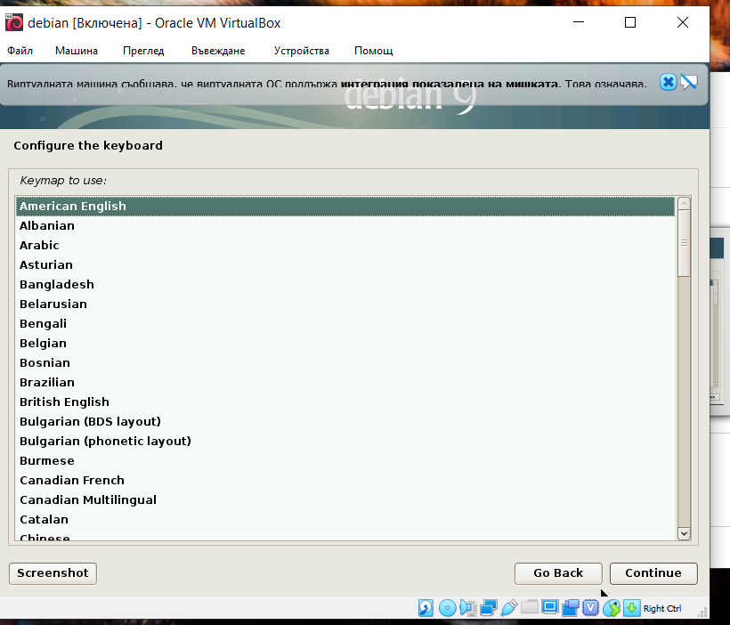

Continue ……

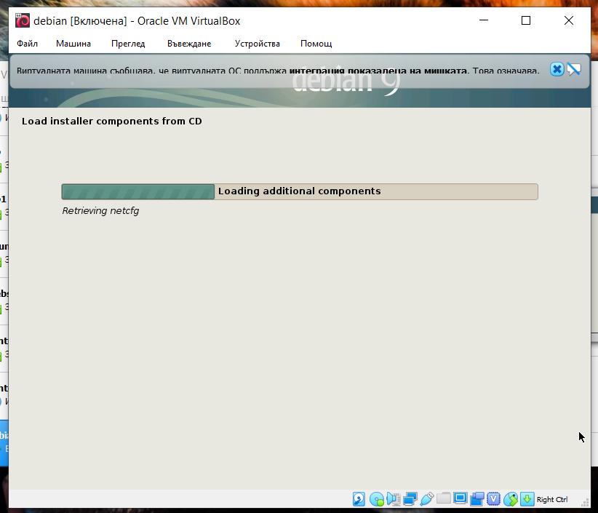

Даваме си име на машината

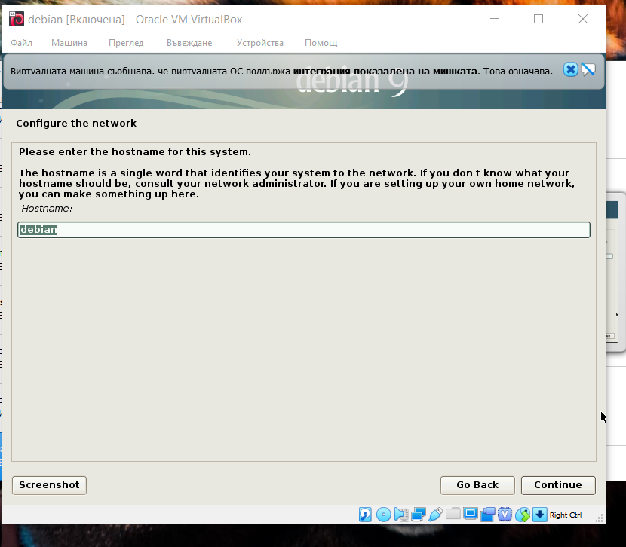

Continue …

На следващият екран нищо не въвеждаме

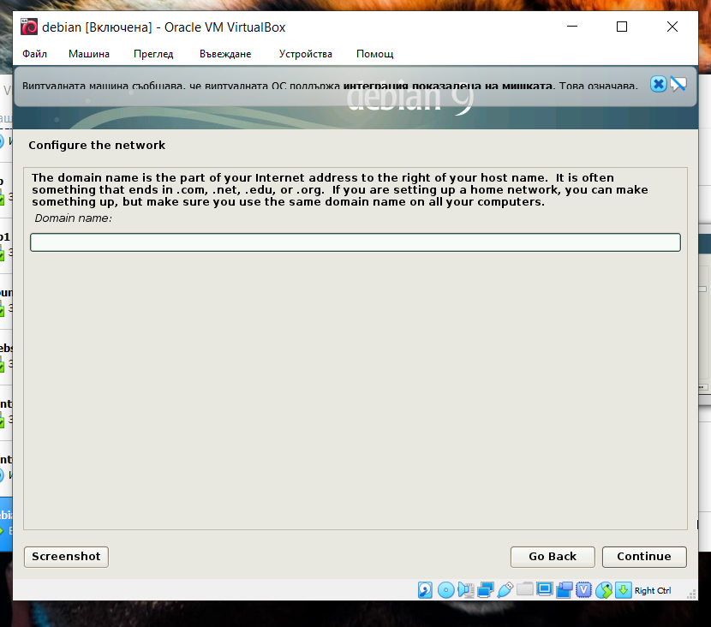

Continue …

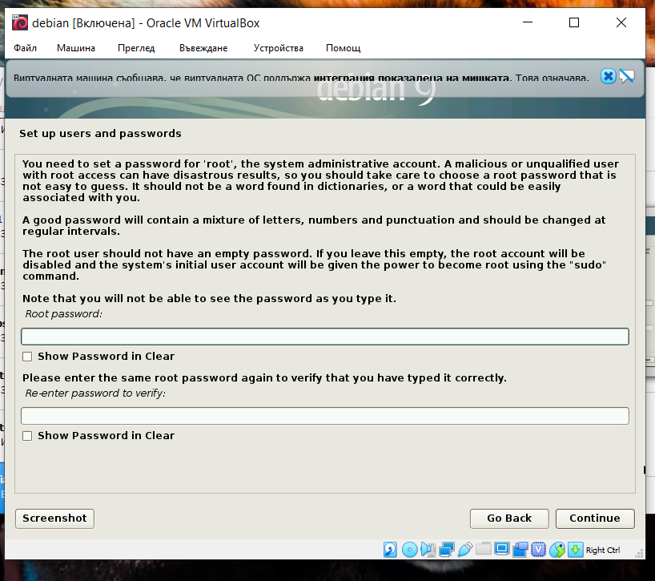

Въвеждаме си паролата в двете полета и continue

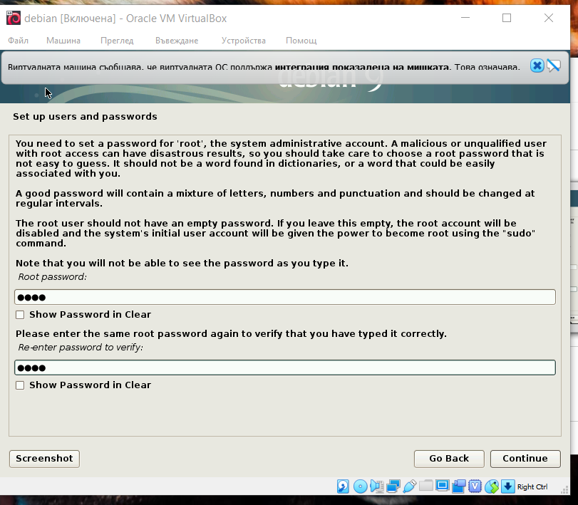

Сега трябва да си зададем име на новият потребител

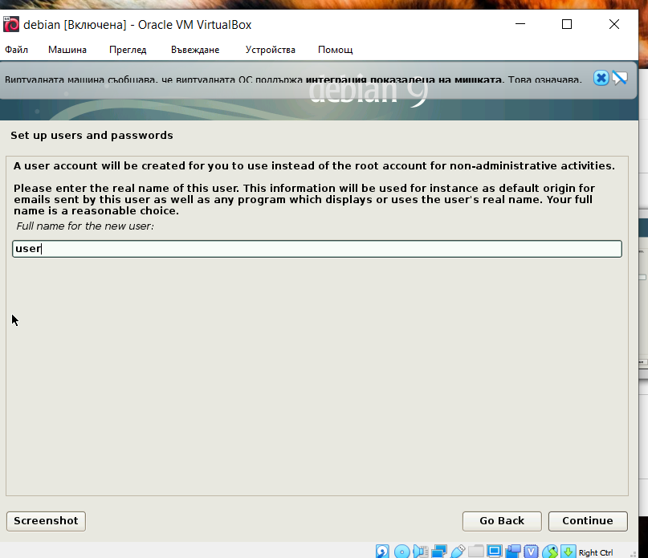

И парола

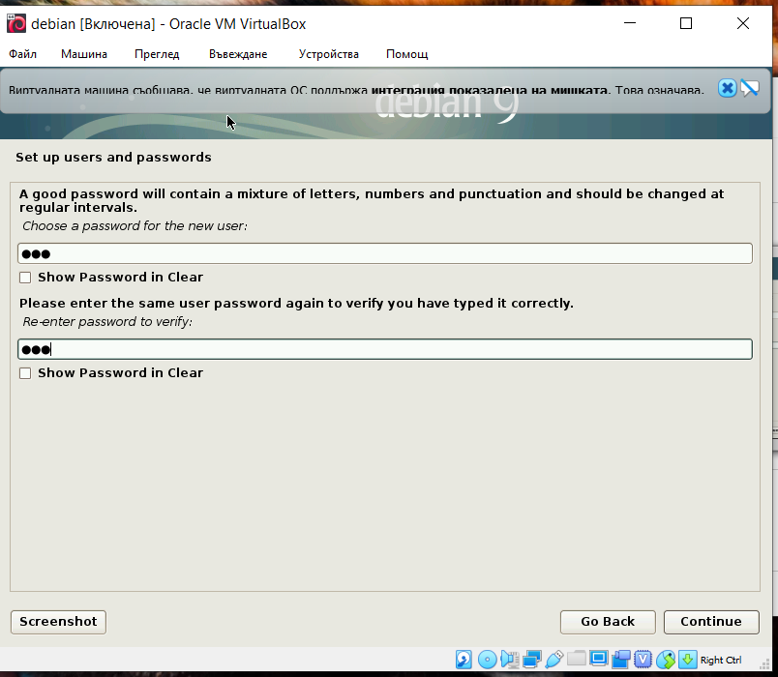

Избираме си часова зона ( тъй като по рано избрахме US ни показва часовите зони само за US) по късно в курса ще го променим

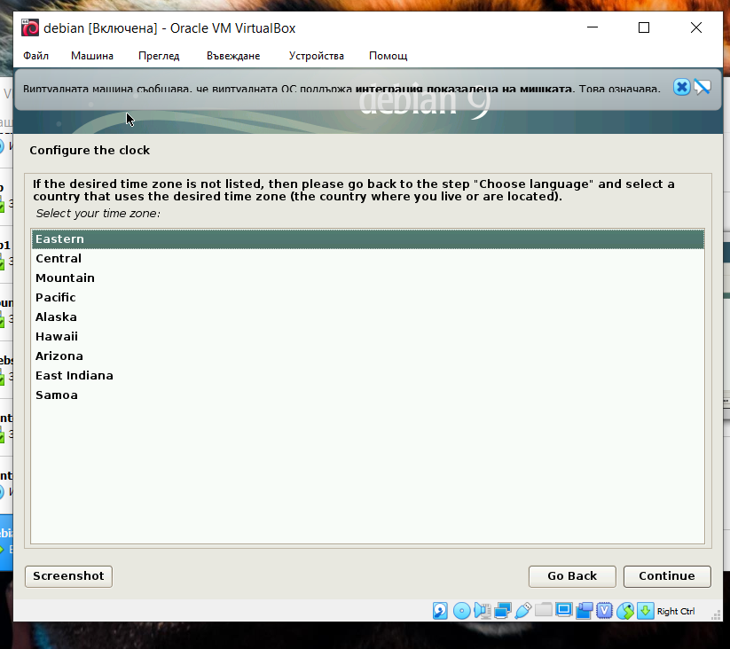

Следващата стъпка е да си форматираме диска 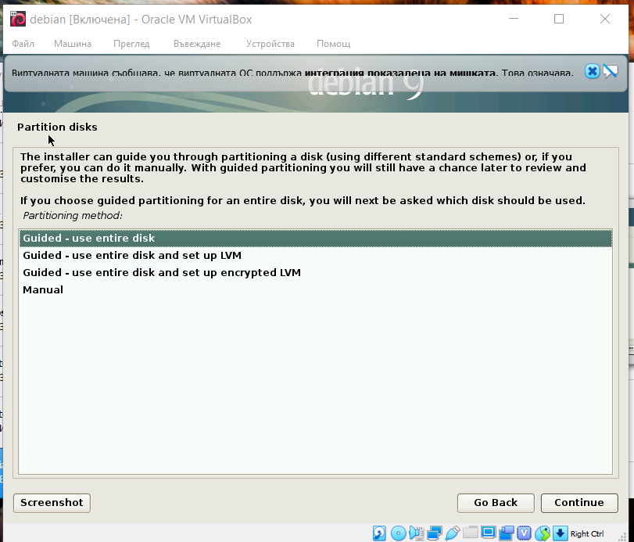

Даваме continue

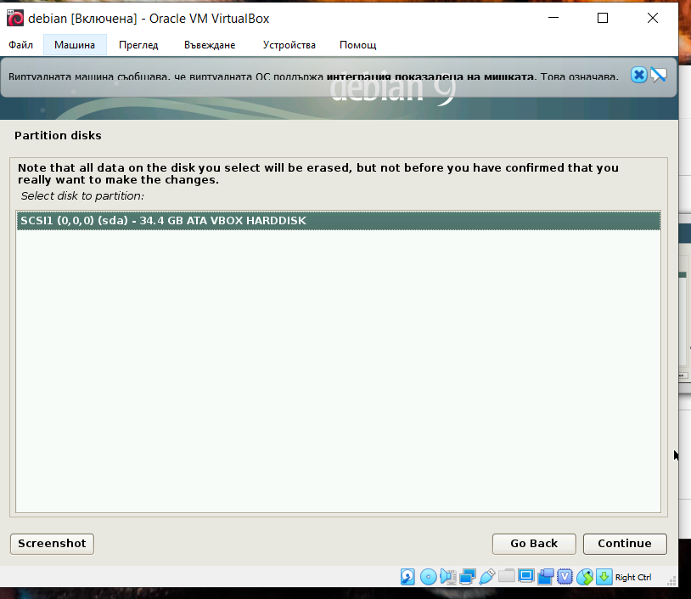 и пак continue 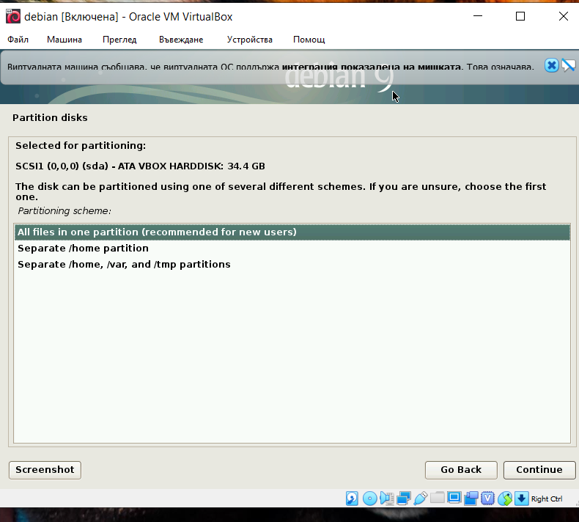

И continue ..

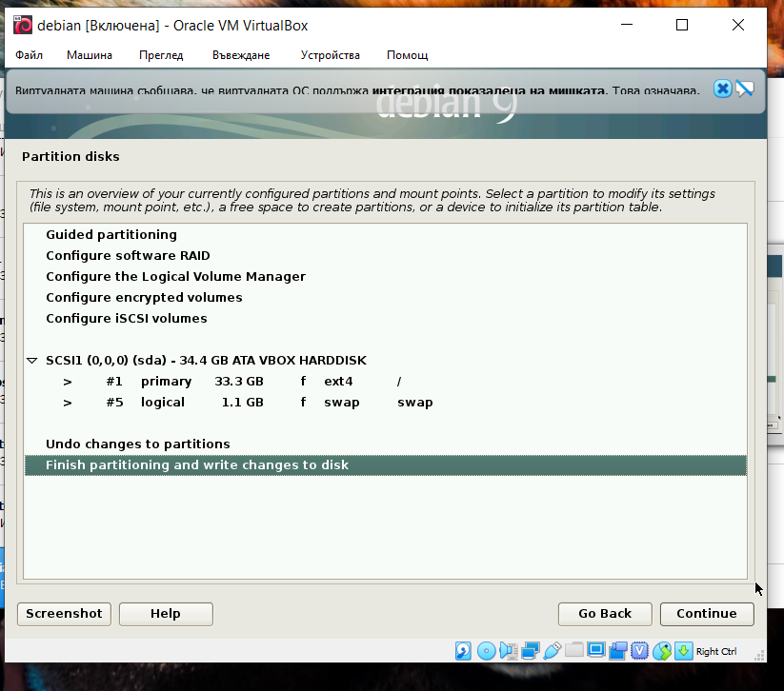

И continue ..

На следващият екран променяме на yes

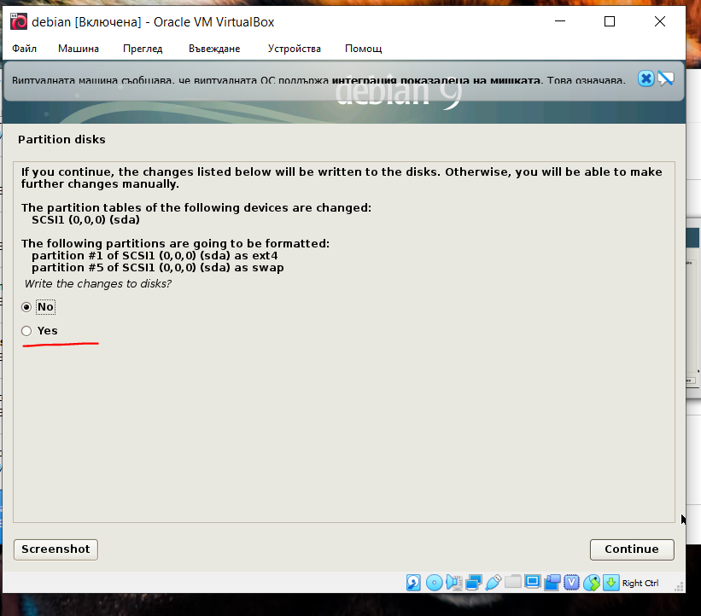

I continue

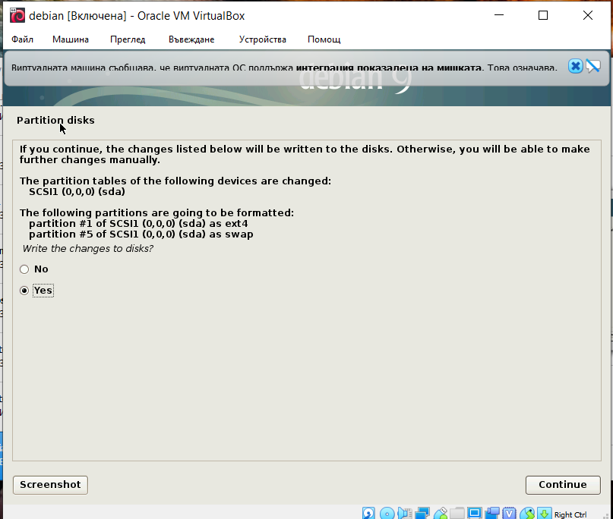

С което инсталацията започва

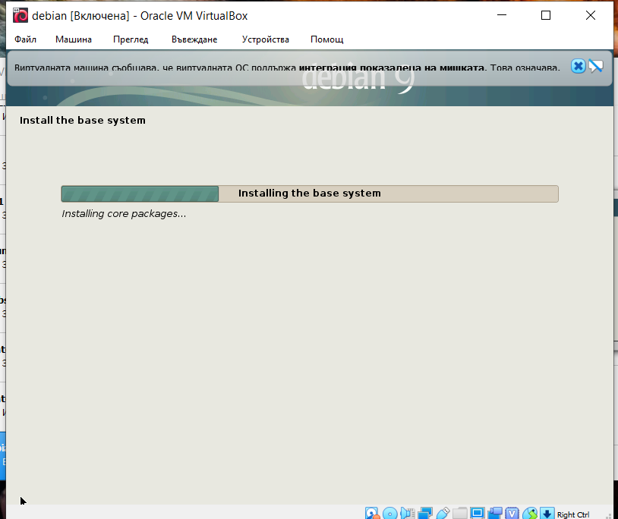

Ще отнеме известно време

На следващитe екранi просто го оставяме както е и натискаме continue

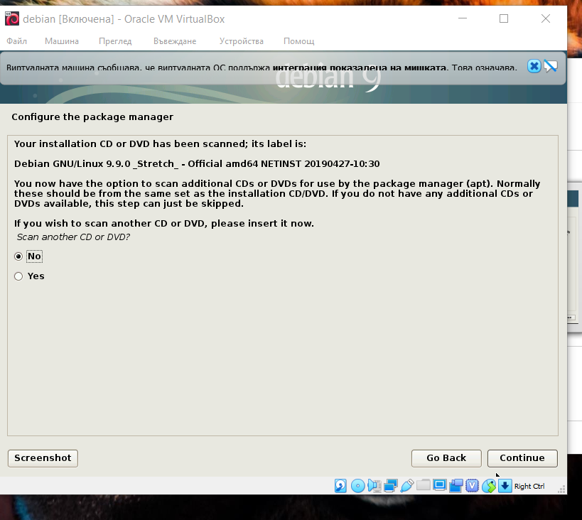

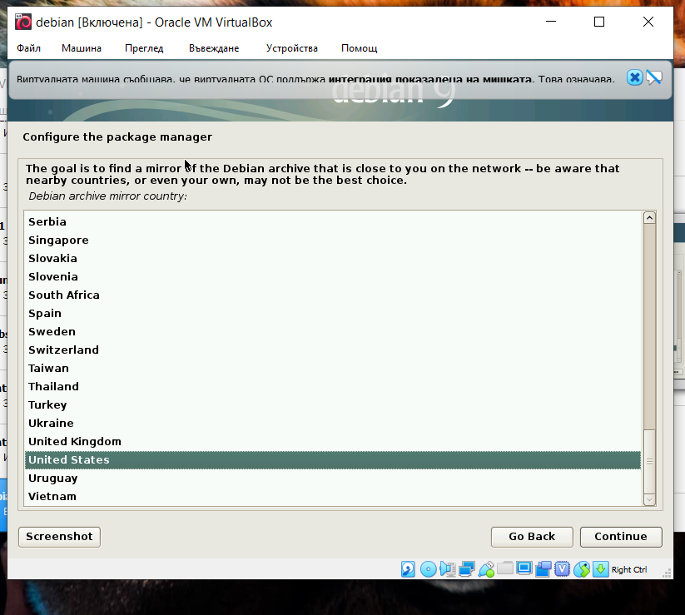

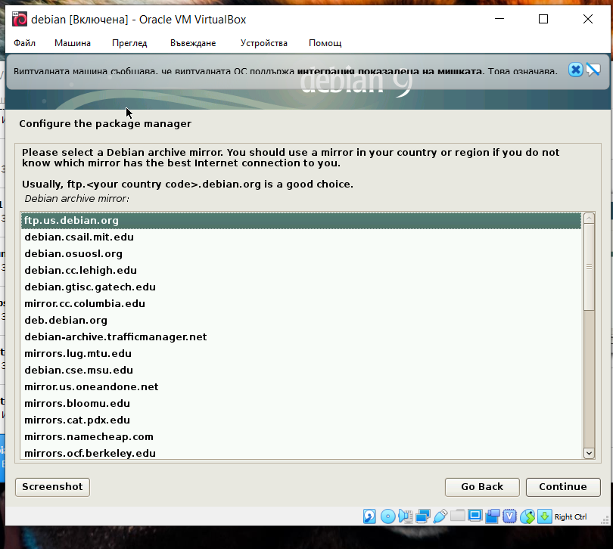 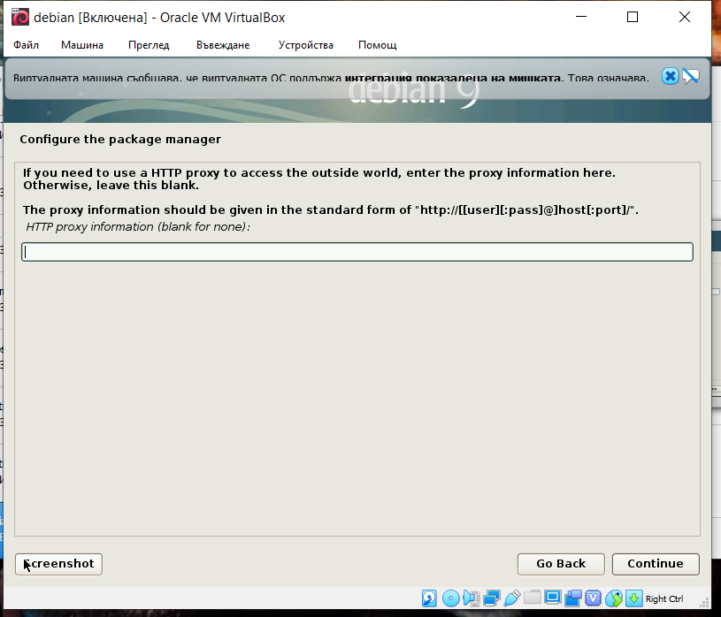 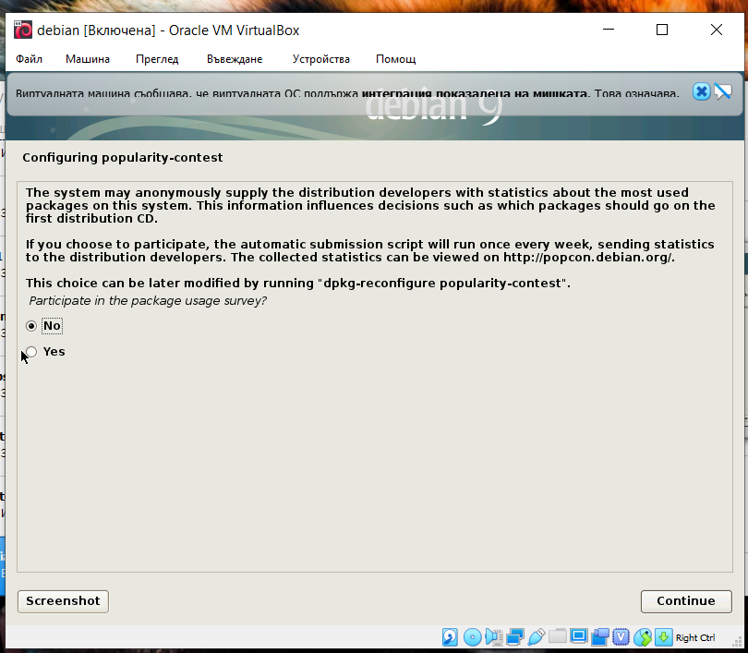

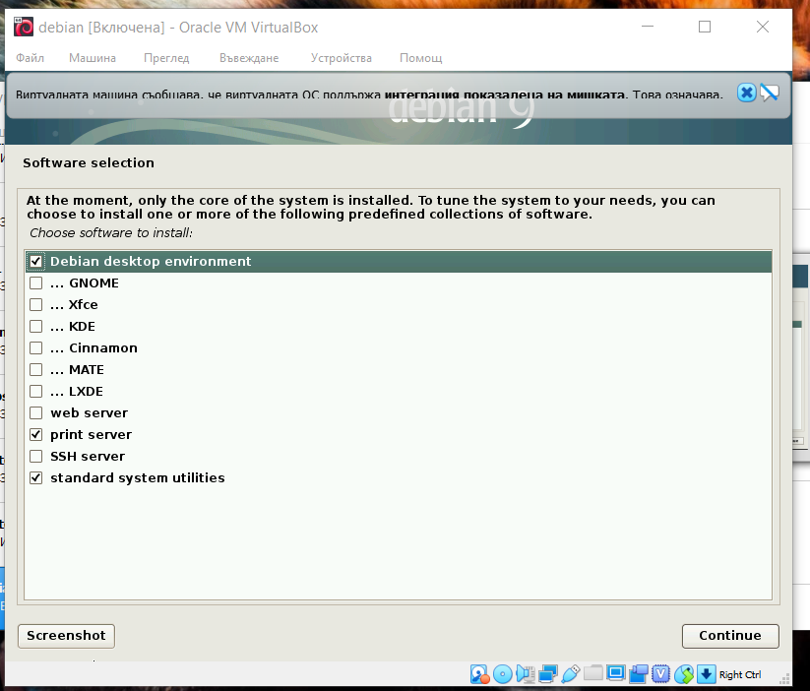

Ще отнеме известно време докато завърши инсталацията

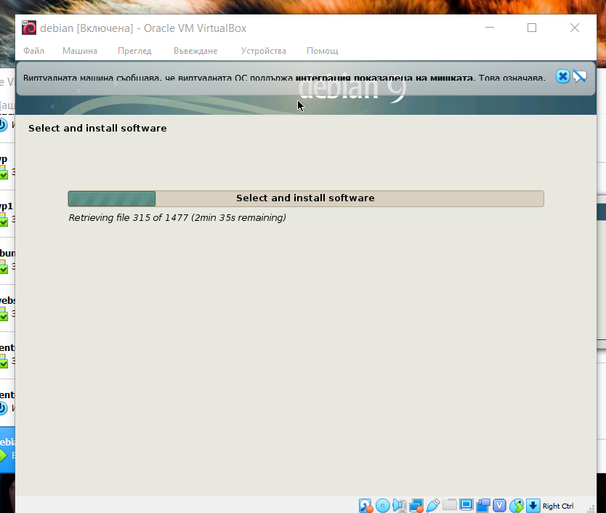

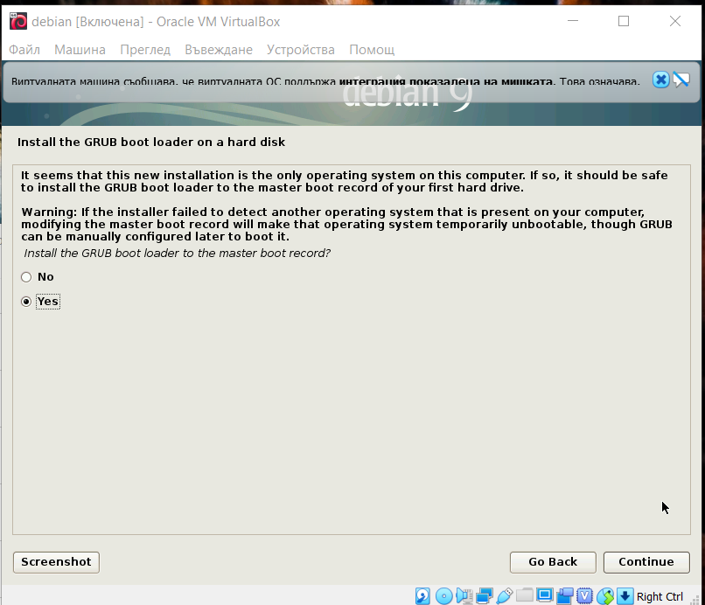

Избираме си диска

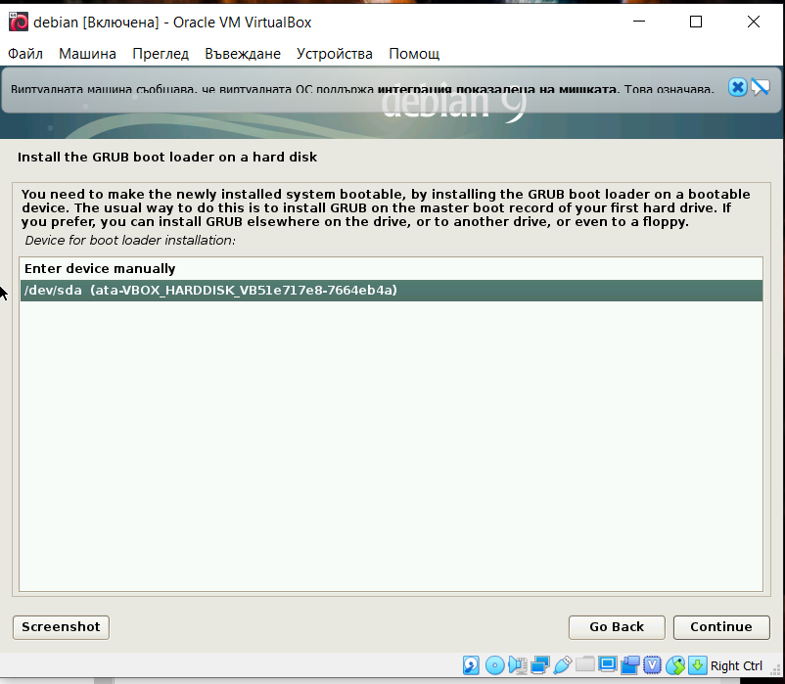

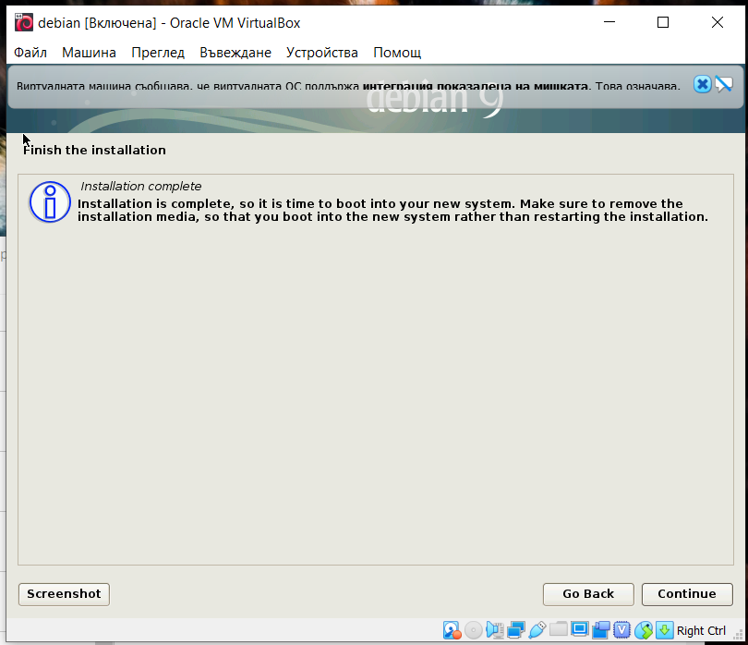

Машината се рестартира и вече е готова за работа

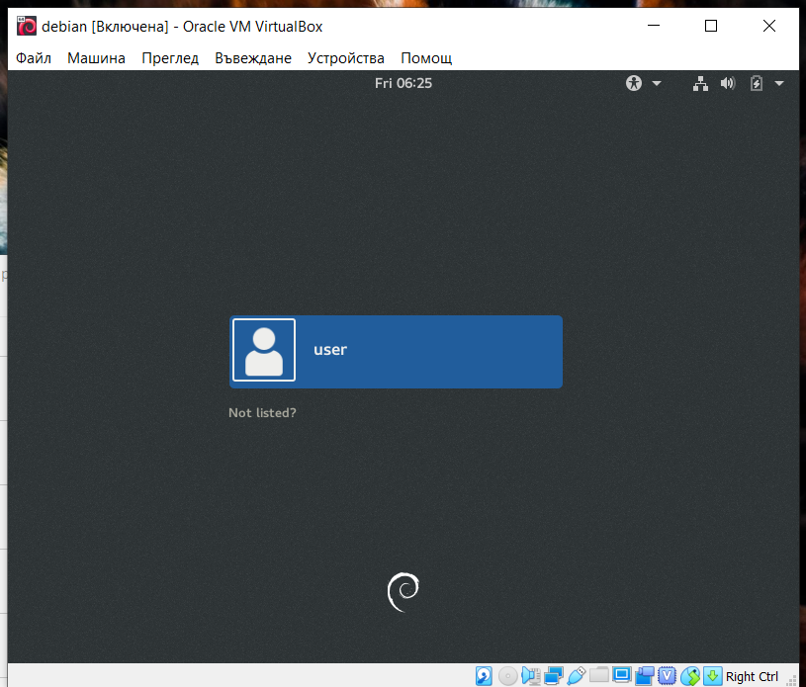

С това инсталацията на нашите първи два линукса приключи